എക്സ്പ് ഐസ് ജുനിയര്‍

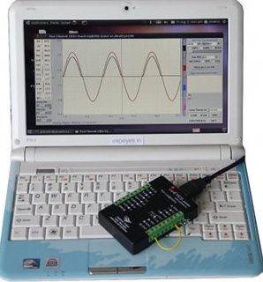

ഉപയോക്തക്കള്‍ക്കുള്ള മാനുവല്‍
യുവ എഞ്ചിനീയര്‍മാര്‍ക്കും ശാസ്ത്രജ്ഞന്മാര്‍ക്കുമുള്ള പരീക്ഷണങ്ങള്‍

http://expeyes.in

ഇന്റര്‍ യൂണിവേഴ്സിറ്റി സെന്ററിന്റെ ഫീനിക്സ് പ്രോജക്ടില്‍ നിന്നുള്ളത്.
(യു.ജി.സി - യുടെ ഒരു റിസര്‍ച്ച് സെന്റര്‍)
ന്യൂ ഡല്‍ഹി 110067
www.iuac.res.in

അന്താരാഷ്ട്ര സ്വതന്ത്ര സോഫ്റ്റ് വെയര്‍ കേന്ദ്രത്തിന്റെ (ഐ.സി.ഫോസ്) സഹായത്തോടു കൂടിയത്.
ഐ.സി.ഫോസ്
8- നില, തേജസ്വിനി, ടെക്നോപാര്‍ക്ക്,
തിരുവനന്തപുരം - 698851
http://icfoss.in/

മുഖവുര

ഫീനിക്സ് (ഫീനിക്സ് വിത്ത് ഹോം-മേഡ് എക്വിപ്മെന്റ് & ഇന്നൊവേറ്റീവ് എക്സ്പിരിമെന്റ്സ് പ്രോജക്ട്, ഭാരത സര്‍വ്വകലാശാലകളിലെ ശാസ്ത്രപഠനത്തിന്റെ വികസനം ലക്ഷ്യമാക്കിക്കൊണ്ട് 2004 - ല്‍ ആരംഭിച്ചു. ഈ പ്രോജക്ടിനു കീഴിലുള്ള രണ്ട് പ്രധാന പ്രവര്‍ത്തനങ്ങള്‍ ചെലവ് കുറഞ്ഞ ലബോറട്ടറി ഉപകരണങ്ങള്‍ നിര്‍മ്മിക്കലും അദ്ധ്യാപകര്‍ക്ക് പരിശീലനം നല്‍കലുമാണ്.
മുന്‍പ് പുറത്തിറക്കിയ എക്സ്പ് ഐസിന്റെ ഒരു പുതിയ മാതൃകയാണ് എക്സ്പ് ഐസ് ജുനിയര്‍. ഹൈസ്ക്കുള്‍ ക്ല്ലാസുകള്‍ക്കും അതിനു മുകളിലുമുള്ളവര്‍ക്ക് അനുയോജ്യമായ രീതിയില്‍ സൂക്ഷ്മ പഠനത്തിലൂടെ അറിവ് ലഭിക്കുന്നതിനുള്ള ഒരു ഉപകരണമായിട്ടാണ് ഇതിനെ കണക്കാക്കുന്നത്. ഇതിന്റെ ഡിസൈന്‍ ലളിതവും വഴക്കമുള്ളതും പരുക്കനായതും ചെലവ് കുറഞ്ഞതുമായി ഉത്തമമാക്കുന്നതിന് ഞങ്ങള്‍ ശ്രമിച്ചിട്ടുണ്ട്. വ്യക്തികള്‍ക്ക് ഇതിന്റെ കുറഞ്ഞ വില താങ്ങാനാവുന്നതാണ്. ബെല്ലടിക്കുമ്പോള്‍ അടയ്ക്കുന്ന നാല് ചുവരുകളുള്ള ലബോറട്ടറിയിലല്ലാതെ പുറത്ത് വിദ്യാര്‍ത്ഥികള്‍ പരീക്ഷണം നടത്തുന്നത് കാണാമെന്നും ഞങ്ങള്‍ പ്രതീക്ഷിക്കുന്നു.
ഹാര്‍ഡ് വെയര്‍ ഡിസൈന്‍ സ്വതന്ത്രവും റോയല്‍റ്റി മുക്തവുമാണ്. ജി.എന്‍.യു ജനറല്‍ പബ്ല്ലിക് ലൈസന്‍സിനു കീഴിലാണ് ഈ സോഫ്റ്റ് വെയര്‍ പ്രസിദ്ധീകരിച്ചിട്ടുള്ളത്. ഈ പ്രോജക്ടിന്റെ പുരോഗതി, ഉപയോകത്യ സമൂഹത്തിന്റെയും ഐ.യു.എ.സി - യുടെ പുറമെയുള്ള മറ്റനേകം വ്യക്തികളുടെയും സജീവ പങ്കാളിത്തവും സംഭാവനയും കൊണ്ട് ഉണ്ടായിട്ടുള്ളതാണ്, പ്രത്യേകം പ്രത്യേകം വിവരരിച്ചിട്ടുള്ള പരീക്ഷണങ്ങള്‍ ചെയ്തുകൊണ്ട് ഈ രേഖയിലെ തെറ്റുകള്‍ തിരുത്തിയ ശ്രീ. എസ്.വെങ്കിട്ടരാമനും പ്രൊഫ.ആര്‍.നാഗരാജനും ഞങ്ങളുടെ നന്ദി രേഖപ്പെടുത്തുന്നു. ഈ മാനുവൽ തയ്യാറാക്കാൻ സ്‌കൂൾ അധ്യാപകരായ ബേബി പി ഡി , നിതിൻ ജോസ് ,എൻ വി സുരേന്ദ്രൻ , ബിജു കെ , കെ സുരേഷ് കുമാർ എന്നിവരോടും നന്ദി രേഖപെടുത്തരുന്നു.
ജി.എന്‍.യു ഫ്രീ ഡോക്യുമെന്റേഷന്‍ ലൈസന്‍സിനു കീഴിലാണ് എക്സ്പ് ഐസ് ജുനിയര്‍ ഉപയോക്തൃ മാനുവല്‍ വിതരണം ചെയ്തിട്ടുള്ളത്.

അജിത് കുമാര്‍.ബി.പി
അക്ഷയ് എം
അഞ്ജലി ജി

അദ്ധ്യായം.1

ഇനി തുടങ്ങാം
1.1 ആമുഖം
ചിട്ടയോടുകൂടിയ നിരീക്ഷണങ്ങളും പരീക്ഷണങ്ങളും നടത്തിക്കൊണ്ട് ഭൗതികലോകത്തെ പഠിക്കുന്നതാണ് ശാസ്ത്രം. അന്ധവിശ്വാസങ്ങളും യുക്തിരഹിത വിശ്വസങ്ങളുമല്ല, മറിച്ച് യുക്തി വിചാരവും ന്യായചിന്തയും നിലനില്‍ക്കുന്ന ഒരു സമൂഹത്തെ സൃഷ്ടിക്കുന്നതിനായി യഥാവിധിയുള്ള ശാസ്ത്ര പഠനം അനിവാര്യമാണ്. ആധുനിക ലോകത്തിന്റെ സമ്പദ് വ്യവസ്ഥയ്ക്ക് ആവശ്യമുള്ളത്ര ടെക്നീഷ്യന്മാരെയും എഞ്ചിനീയര്‍മാരെയും ശാസ്ത്രജ്ഞരേയും പരിശീലിപ്പിക്കുന്നതിനും ശാസ്ത്രപഠനം അത്യന്താപേക്ഷിതമാണ്. ഉപകരണങ്ങളുടെ അഭാവം കൊണ്ട് ഏതാണ്ട് എല്ലായിടത്തും പരീക്ഷണങ്ങള്‍ക്ക് പ്രാധാന്യം നല്‍കാതെ പുസ്തകങ്ങളിലൂടെയാണ് ശാസ്ത്രം പഠിക്കുന്നത്. തത്ഫലമായി കൂടുതല്‍ വിദ്യാര്‍ത്ഥികളും അവരുടെ ക്ലാസ്സ് മുറിയിലെ അനുഭവങ്ങളും ദൈനംദിന ജീവിതത്തില്‍ നേരിടുന്ന പ്രശ്നങ്ങളും പരസ്പരം ബന്ധിപ്പിക്കാന്‍ കഴിയാതെ വരുന്ന അവസ്ഥയിലാണ്. കണ്ടെത്തലുകളുടെയും പരീക്ഷണങ്ങളുടെയും അടിസ്ഥാനത്തില്‍ ശാസ്ത്രം പഠിക്കുന്നതിലൂടെ ഒരു പരിധി വരെ ഇത് പരിഹരിക്കാവുന്നതാണ്.
പേഴ്സണല്‍ കംമ്പ്യൂട്ടറുകളുടെ ആവിര്‍ഭാവവും അവയുടെ സുലഭമായ ലഭ്യതയും ലബോറട്ടറി ഉപകരണങ്ങളുടെ ഉത്പാദനത്തിന് ഒരു പുതിയ പാത തുറക്കുകയുണ്ടായി. ഒരു സാധാരണ കംമ്പ്യൂട്ടറില്‍ ചില ഹാര്‍ഡ് വെയറുകള്‍ യോജിപ്പിച്ചുകൊണ്ട് ഒരു സയന്‍സ് ലബോറട്ടറിയായി അതിനെ പരിണമിപ്പിക്കാവുന്നതാണ്. താപം, മര്‍ദ്ദം, പ്രവേഗം, ത്വരണം, ശക്തി, വോള്‍ട്ടേജ്, കറണ്ട് എന്നിവ പോലുള്ള അളവിനും/നിയന്ത്രണത്തിനുമുള്ള ഭൗതിക ഘടകങ്ങള്‍ ശാസ്ത്രപരീക്ഷണങ്ങളില്‍ സാധാരണയായി ഉള്‍പ്പെടുന്നു. അളവിലുള്ള ഭൗതികസ്വഭാവം വളരെ പെട്ടെന്ന് മാറുന്നതാണെങ്കില്‍ അളവുകള്‍ യന്ത്രവത്ക്കരിക്കേണ്ടതും അതിന് കംമ്പ്യൂട്ടര്‍ സഹായകമായ ഒരു ഉപകരണം ആകുന്നതുമാണ്. ഉദാഹരണത്തിനായി, അതാത് സമയത്ത് എ.സി മെനിയിലെ വോള്‍ട്ടേജ് വ്യതിയാനങ്ങള്‍ മനസിലാക്കുന്നതിനായി അത് ഓരോ മില്ലി സെക്കന്റിലും അളക്കേണ്ടതായിട്ടുണ്ട്.
ഉചിതമായ കൃത്യതയിലൂടെ പരീക്ഷണങ്ങള്‍ നടത്തുന്നതിനുള്ള കഴിവ് നേടുന്നതുവഴി ഗവേഷണാധിഷ്ഠിതമായ ശാസ്ത്രപഠനത്തിന്റെ സാധ്യത തുറന്നു നല്‍കുന്നതാണ്. വിദ്യാര്‍ത്ഥികള്‍ക്ക് ഗണിതശാസ്ത്ര മോഡലുകള്‍ കൊണ്ട് പരീക്ഷണത്തിനുള്ള ഡാറ്റയെ താരതമ്യം ചെയ്യാന്‍ കഴിയുന്നതും വിവിധ തരം അപൂര്‍വ്വതകളെ നയിക്കുന്ന അടിസ്ഥാന നിയമങ്ങളെ പരിശോധിക്കുവാന്‍ കഴിയുന്നതുമാണ്. എക്സ്പ് ഐസ് (യുവ എഞ്ചിനീയര്‍മാര്‍ക്കും ശാസ്ത്രജ്ഞന്മാര്‍ക്കും വേണ്ടിയുള്ള പരീക്ഷണങ്ങള്‍ ) കിറ്റ് എന്നത് സ്കൂള്‍ തലം മുതല്‍ ബിരുദാനന്തര ബിരുദം വരെയുള്ള വലിയ തോതിലുള്ള പരീക്ഷണങ്ങളെ സഹായിക്കുന്നതിനായി രുപകല്‍പ്പന ചെയ്തിട്ടുള്ളതാണ്. ഇത് ഇലക്ട്രോണിക് എഞ്ചിനീയര്‍മാര്‍ക്കും വിനോദതല്‍പ്പരര്‍ക്കും ഒരു പരീക്ഷണ ഉപകരണമായും വര്‍ത്തിക്കുന്നതാണ്. ഇലക്ട്രോണിക്സിന്റെയോ കംമ്പ്യൂട്ടര്‍ പ്രോഗ്രാമിങ്ങിന്റെയോ വിശദാംശങ്ങള്‍ അറിയാതെതന്നെ ഉപയോക്താക്കള്‍ക്ക് പുതിയ പരീക്ഷണങ്ങള്‍ നിര്‍മ്മിക്കുന്നതിനായി ലളിതവും സ്വതന്ത്രവുമായ എക്സ്പ് ഐസിന്റെ ആര്‍ക്കിട്ടെക്ചര്‍ അനുവദിക്കുന്നതാണ്.
1.2 ഉപകരണം

കംമ്പ്യൂട്ടറിന്റെ യു.എസ്.ബി പോര്‍ട്ട് മുഖേന എക്സ്പ് ഐസ് ജുനിയറിനെ ബന്ധിപ്പിക്കുകയും പവര്‍ നല്‍കുകയും ചെയ്യുന്നു. എക്സ്ട്റ്റേണല്‍ സിഗ്നലുകളെ ബന്ധിപ്പിക്കുന്നതിനായി ചിത്രം 1.1 ല്‍ കാണിച്ചിട്ടുള്ളതു പോലെ ഇതിന് ധാരാളം ഇന്‍പുട്ട്/ഔട്ട്പുട്ട് ടെര്‍മിനലുകള്‍ രണ്ട് വശത്തുമായി സജ്ജീകരിച്ചിട്ടുണ്ട്. ഇതിന് ഈ ടെര്‍മിനലുകളില്‍ വോള്‍ട്ടേജിനെ നിരീക്ഷിക്കുന്നതിനും നിയന്ത്രിക്കുന്നതിനും കഴിയുന്നതാണ്. മറ്റ് പരാമീറ്ററുകള്‍ അളക്കുന്നതിനായി (താപം, മര്‍ദ്ദം പോലുള്ളവ) അനുയോജ്യമായ സെന്‍സര്‍ എലമെന്റുകള്‍ ഉപയോഗിച്ചുകൊണ്ട് അവയെ ഇലക്ട്രിക്കല്‍ സിഗ്നലുകളായി നമുക്ക് മാറ്റേണ്ടതുണ്ട്.

പ്രധാനം : എക്സ്പ് ഐസിലേയ്ക്ക് ബന്ധിപ്പിക്കുന്ന പുറമേയുള്ള വോള്‍ട്ടേജുകള്‍ അനുവദിച്ചിട്ടുള്ള പരിധിക്കുളളില്‍ ആയിരിക്കേണ്ടതാണ്. A1 ഉം A2 ഉം ഇന്‍പുട്ടുകള്‍ +_5 വോള്‍ട്ട് പരിധിക്കുളളില്‍ ആയിരിക്കേണ്ടതും IN1ഉം IN2 ഉം 0 മുതല്‍ 5Vവരെ പരിധിക്കുളളില്‍ ആയിരിക്കേണ്ടതുമാണ്. ഈ പരിധികള്‍ ചെറുതായി ലംഘിക്കുന്നപക്ഷം ഒരു എറര്‍ മെസേജ് തെളിഞ്ഞു വരുന്നതാണ്. പ്രോഗ്രാമിന്റെ പ്രതികരണം നിന്നു പോകുകയാണെങ്കില്‍ ഉപകരണത്തിനെ വീണ്ടും പ്രവര്‍ത്തിപ്പിക്കുന്നതിനായി എക്സിറ്റ് ചെയ്ത് യു.എസ്.ബി - യെ വീണ്ടും ബന്ധിപ്പിക്കേണ്ടതാണ്. കൂടിയ വോള്‍ട്ടേജ് സ്ഥിരമായ നാശത്തിന് വഴിയൊരുക്കുന്നതാണ്. കൂടിയ വോള്‍ട്ടേജുകളെ അളക്കുന്നതിനായി റെസിസ്റ്റിവ് പൊട്ടന്‍ഷ്യല്‍ ഡിവൈഡര്‍ നെറ്റ് വര്‍ക്കുകള്‍ ഉപയോഗിച്ച് അവയെ ക്രമാനുഗതമായി കുറയ്ക്കേണ്ടതാണ്.

1.2.1 പുറമേയുള്ള ബന്ധിപ്പിക്കലുകള്‍

എക്സ്ട്റ്റേണല്‍ ഇന്‍പുട്ട്/ഔട്ട്പുട്ട് ടെര്‍മിനലുകളുടെ പ്രവര്‍ത്തനങ്ങള്‍ ചുരുക്കത്തില്‍ താഴെ വിവരിക്കുന്നു.

പ്രോഗ്രാമിബിള്‍ വോള്‍ട്ടേജ് സോഴ്സ് (PVS) : സോഫ്റ്റ് വെയറില്‍ നിന്നും 0 മുതല്‍ +5Vപരിധി വരെ ഏത് മൂല്യത്തിലും സെറ്റ് ചെയ്യാവുന്നതാണ്. 12 ബിറ്റ്സ് എന്ന റെസല്യൂഷന്‍ അര്‍ത്ഥമാക്കുന്നത് ഏറ്റവും ചുരുങ്ങിയ വോള്‍ട്ടേജ് 1.5 മില്ലി വോള്‍ട്ടിന് അടുത്താണെന്നാണ്. PVS പരിശോധിക്കുന്നതിനായി ഒരു റീഡ് - ബാക്ക് ഉണ്ട്.

+_5V അനലോഗ് ഇന്‍പുട്ടുകള്‍ (A1&A2): +_5 വോള്‍ട്ട്സ് പരിധിക്കുളളില്‍ വോള്‍ട്ടേജ് അളക്കാന്‍ കഴിയുന്നതാണ്. 12 ബിറ്റാണ് ഉപയോഗിക്കേണ്ടുന്ന സൈലൂഷന്‍. ഒരു ലോ ഫീക്വന്‍സി ഓസിലോസ്കോപ്പിന്റെ പ്രവര്‍ത്തന ക്ഷമത നല്‍കിക്കൊണ്ട് സമയത്തിന്റെ ഒരു പ്രവര്‍ത്തനം എന്ന പോലെ ഈ ടെര്‍മിനലുകളിലെ വോള്‍ട്ടേജ് കാണിക്കുവാന്‍ കഴിയുന്നതാണ്. ഏറ്റവും കൂടിയ സാംപ്ലിങ്ങ് റേറ്റ് സെക്കന്റില്‍ 250,000 തവണയാണ്.10 MΩ ഉള്ള ഒരു ഇംപിഡന്‍സ് ഇന്‍പുട്ട് രണ്ടിനും ഉണ്ട്.
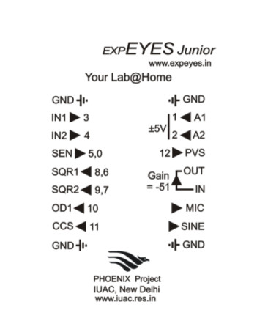

ചിത്രം 1.1: ഇരു വശങ്ങളിലുമുള്ള എക്സ്ട്റ്റേണല്‍ കണക്ഷനുകള്‍ കാണിക്കുന്ന എക്സ്പ് ഐസ് ജൂനിയറിന്റെ മുകള്‍ പാനല്‍. സോഫ്റ്റ് വെയറുകള്‍ നിര്‍മ്മിക്കുന്നവര്‍ക്ക് പ്രാപ്തമാക്കുന്നതിനുവേണ്ടി ഉദ്ദേശിച്ചിട്ടുള്ളതാണ് ചില ടെര്‍മിനലുകള്‍ക്ക് എതിരായി കാണിച്ചിട്ടുള്ള ചാനല്‍ നമ്പറുകള്‍. സിഗ്നലുകളുടെ ദിശ സൂചിപ്പിക്കുന്നതിനായാണ് ആരോ ചിഹ്നം. ഉദാഹരണത്ത്നയി, A1-ല്‍ നിന്നുള്ള ആരോ ചിഹ്നം അര്‍ത്ഥമാക്കുന്നത് ടെര്‍മിനല്‍ 1 ല്‍ നിന്നുള്ള സിഗ്നല്‍ ചാനല്‍ നമ്പര്‍ 1ലേക്ക് പോകുന്നു എന്നാണ്.

0-5V അനലോഗ് ഇന്‍പുട്ടുകള്‍ (IN1&IN2): 0 മുതല്‍ 5V പരിധിക്കുള്ളിലെ വോള്‍ട്ടേജുകളെ ഈ ടെര്‍മിനലുകള്‍ക്ക് അളക്കുവാന്‍ സാധിക്കുന്നതാണ്.

റെസിസ്റ്റിവ് സെന്‍സര്‍ ഇന്‍പുട്ട് (SEN): ഇത് പ്രധാനമായും ലൈറ്റ് ഡിപ്പന്റന്റ് റെസിസ്റ്റര്‍, തെര്‍മിസ്റ്റര്‍, ഫോട്ടോ-ട്രാന്‍സിസ്റ്റര്‍ എന്നിങ്ങനെയുള്ള സെന്‍സറുകളെ ഉദ്ദേശിച്ചുള്ളതാണ്. 5.1k൨ റെസിസ്റ്ററിലൂടെ 5 വോള്‍ട്ടിലേക്ക് SEN-നെ ബന്ധിപ്പിച്ചിട്ടുള്ളതാണ്. ഇതിന് തനതായുള്ള ഒരു അനലോഗ് കംപാരേറ്റര്‍ കൂടിയുണ്ട്.

ഡിജിറ്റല്‍ ഇന്‍പുട്ടുകള്‍ (IN1&IN2): അനലോഗും ഡിജിറ്റലും ഇന്‍പുട്ടുകളായി IN1, IN2 ഇന്‍പുട്ടുകള്‍ക്ക് പ്രവര്‍ത്തിക്കാന്‍ കഴിയുന്നതാണ്. ഡിജിറ്റല്‍ മോഡില്‍ ഒന്നില്‍ത്താഴെയുള്ള ഏത് വോള്‍ട്ടേജുകളെയും ലോജിക് 0(HIGH) ആയും 2.5 വോള്‍ട്ടിനു മുകളിലുള്ള ഏതൊന്നിനെയും ലോജിക് 1(LOW) ആയും കണക്കാക്കുന്നതാണ്. വോള്‍ട്ടേജ് ഇന്‍പുട്ട് ഇടക്കിടയ്ക്ക് ഉയര്‍ന്നതും താഴ്ന്നതുമായി വ്യത്യാസപ്പെടുകയാണെങ്കില്‍ ഈ ടെര്‍മിനലുകള്‍ക്ക് ബന്ധിപ്പിച്ചിട്ടുള്ള സിഗ്നലിന്റെ ഫ്രീക്വന്‍സിയും ഡ്യൂട്ടി സൈക്കിളും അളക്കുവാന്‍ കഴിയുന്നതാണ്. മൈക്രോ സെക്കന്റ് റെസലൂഷന്‍ ഉപയോഗിച്ചുകൊണ്ട് ഈ പിന്നുകളിലെ വോള്‍ട്ടേജ് ട്രാന്‍സിഷനുകള്‍ക്കിടയിലുള്ള ടൈം ഇന്റര്‍വലുകളെ അളക്കുവാന്‍ സാധിക്കുന്നതാണ്.

ഡിജിറ്റല്‍ ഔട്ട്പുട്ട് (OD1):സോഫ്റ്റ് വെയര്‍ ഉപയോഗിച്ചുകൊണ്ട് 0 മുതല്‍ 5വരെ OD1-ല്‍ വോള്‍ട്ടേജ് സെറ്റ് ചെയ്യാവുന്നതാണ്.

സ്ക്വയര്‍ വേവ്സ് SQR1 & SQR2: ഔട്ട്പുട്ടിന് 0 മുതല്‍ 5 വരെ വ്യതിചലനം സംഭവിക്കുകയും ഫ്രീക്വന്‍സിക്ക് 0.7Hz മുതല്‍ 100 Hz വരെ വ്യതിയാനം സംഭവിക്കാവുന്നതുമാണ്. ഇടയിലുള്ള ഫ്രീക്വന്‍സി അളക്കുവാന്‍ സാധിക്കില്ല. വിവിധ ഫ്രീക്വന്‍സികളില്‍ SQR1-ഉം SQR2-ഉം സെറ്റ് ചെയ്യാവുന്നതാണ്. രണ്ടിനുമിടയിലുള്ള ഒരു പ്രത്യേക ഫേസ് ഷിഫ്റ്റ് മുഖേന അവയെ ഒരേ ഫ്രീക്വന്‍സിയില്‍ സെറ്റ് ചെയ്യാനും കഴിയുന്നതാണ്. ഈ ഔട്ട്പുട്ടുകളെ പള്‍സ് വിഡ്ത്ത് മോഡുലേറ്റഡ് വേവ് ഫോമുകള്‍ ഉല്‍പ്പാദിപ്പിക്കുന്നതിനായി പ്രോഗ്രാം ചെയ്യാവുന്നതാണ്. റീഡ്-ബാക്കിനുവേണ്ടി SQR1-നെ ചാനല്‍ 6-ലേക്ക് വയര്‍ ചെയ്യുകയും SQR2-നെ ചാനല്‍ 7-ലേക്ക് വയര്‍ ചെയ്യുകയും ചെയ്തിരിക്കുന്നു.
ഫ്രീക്വന്‍സി 0Hzലേക്ക് സെറ്റ് ചെയ്യുമ്പോള്‍ ഔട്ട്പുട്ട് HIGH ആവുകയും -1Hz ലേക്ക് സെറ്റ് ചെയ്യുമ്പോള്‍ ഇത് LOWആവുകയും ചെയ്യുന്നു. ഈ രണ്ട് കേസുകളിലും വേവ് ജനറേഷന്‍ പ്രവര്‍ത്തനരഹിതമാകുന്നതാണ്. വേവ് ജനറേഷന്‍ പ്രവര്‍ത്തനരഹിതമാകുന്ന സമയത്ത് യഥാക്രമം ചാനല്‍ 8-ന്മേലും 9-ന്മേലുമുള്ള ഡിജിറ്റല്‍ ഔട്ട്പുട്ടുകളായി SQR1-നും SQR2-നും പ്രവര്‍ത്തിക്കാന്‍ കഴിയുന്നതാണ്.
SQR1ഔട്ട്പുട്ടിന് 100 സീരീസ് റെസിസ്റ്റര്‍ ഉള്ളതുകൊണ്ട് നേരിട്ട് LEDകളെ പ്രവര്‍ത്തിപ്പിക്കാന്‍ കഴിയുന്നതാണ്.

ഇന്‍ഫ്രാറെഡ് ട്രാന്‍സ്മിഷന്‍: SQR1ല്‍ ബന്ധിപ്പിച്ചിട്ടുള്ള ഒരു ഇന്‍ഫ്രാറെഡ് ഡയോഡിന് IRട്രാന്‍സ്മിഷന്‍ പ്രോട്ടോക്കോള്‍ ഉപയോഗിച്ച് ഡാറ്റായെ ട്രാന്‍സ്മിറ്റ് ചെയ്യാന്‍ സധിക്കുന്നതാണ്. കോമണ്‍ ടി.വി റിമോട്ടുകളെ എമുലേറ്റ് ചെയ്യുന്നതിനായി 4 ബൈറ്റ് ട്രാന്‍സ്മിഷന്‍ ഉപയോഗിക്കാവുന്നതാണ്. ഒരു മൈക്രോ കണ്‍ട്രോളറില്‍¹ പ്രവര്‍ത്തിക്കുന്ന പ്രോഗ്രാം സ്വീകരിക്കുന്ന ഒരു സിംഗിള്‍ ബൈറ്റ് ട്രാന്‍സ്മിഷനെയും ഇത് സഹായിക്കുന്നു.

സൈന്‍ വേവ്: ഫിക്സഡ് ഫ്രീക്വന്‍സി സൈന്‍ വേവ് ജനറേറ്ററിന് ഫ്രീക്വന്‍സി ഏകദേശം 150Hzആണ്. ആംപ്ലിറ്റ്യൂഡ് ഏകദേശം 4 വോള്‍ട്ട് ഉള്ള ബൈപോളാര്‍ സിഗ്നല്‍ ഔട്ട്പുട്ട്.

കോണ്‍സ്റ്റന്റ് കറണ്ട് സോഴ്സ് (CCS): സോഫ്റ്റ് വെയര്‍ കണ്‍ട്രോളിനു കീഴില്‍ സ്വിച്ച് ഓണ്‍ ചെയ്യാനും ഓഫ് ചെയ്യാനും CCS-ന് സാധിക്കുന്നതാണ്. നോമിനല്‍ വാല്യൂ 1mAആണ് എന്നാല്‍ ഇത് കംപോണന്റ്കളുടെ ടോളറന്‍സ് കാരണം വ്യത്യാസപ്പെടാവുന്നതുമാണ്. കൃത്യമായ മൂല്യം അളക്കുന്നതിനായി CCS-ല്‍ നിന്ന് GND-ലേക്ക് ഒരു അമ്മീറ്റര്‍ ബന്ധിപ്പിക്കുക. ഒരു അറിയാവുന്ന റെസിസ്റ്റര്‍ (~3.3k) ബന്ധിപ്പിക്കുകയും അതിലുള്ള വോള്‍ട്ടേജ് കുറവ് മെഷര്‍ ചെയ്യുകയുമാണ് വേറൊരു മാര്‍ഗം. ഈ കറണ്ട് സോഴ്സിന് 4k -ല്‍ കുറവ് ലോഡ് റെസിസ്റ്റര്‍ ഉണ്ടായിരിക്കേണ്ടതാണ്.

മൈക്രോഫോണ്‍ (MIC): ഇതിന് തനതായ ഒരു കണ്ടന്‍സര്‍ മൈക്രോഫോണ്‍ ഉണ്ട്(വശത്ത്, CCS-ന് അരികെ). ഇതിന്റെ ഔട്ട്പുട്ട് 51 പ്രാവശ്യം വര്‍പ്പിച്ചിട്ടുള്ളത് ഔട്ട്പുട്ടില്‍ ലഭ്യമാണ്. ഇത് കാണുന്നതിനായി A1-ലോ A2-ലോ ഇതിനെ ബന്ധിപ്പിക്കുക.

ഇന്‍വര്‍ട്ടിങ്ങ് ആംപ്ലിഫയര്‍(IN->OUT):ഇന്‍വര്‍ട്ടിങ്ങ് ആംപ്ലിഫയര്‍ സ്ഥാപിച്ചിരിക്കുന്നത് TL084 op-amp ഉപയോഗിച്ചാണ്. Rf=51000ഉം Ri=1000 ഉം 51000/1000= 51 എന്ന പരമാവധി വാല്യൂ തരുന്നു. ഒരു റെസിസ്റ്റര്‍ മുഖാന്തരം ഇന്‍പുട്ടിനെ ഫീഡ് ചെയ്തുകൊണ്ട് വാല്യൂ കുറയ്ക്കാവുന്നതാണ്. ഉദാഹരണത്തിനായി, 50k സീരീസ് റെസിസ്റ്റര്‍ ഉപയോഗിക്കുന്നതുവഴി ഇത് യൂണിറ്റി ഗെയിന്‍ ഇന്‍വര്‍ട്ടറായി മാറുന്നതാണ്.

ഗ്രൗണ്ട്: GND എന്ന് അടയാളപ്പെടുത്തിയിട്ടുള്ള 4 ടെര്‍മിനലുകളാണ് റഫറന്‍സ് ഗ്രൗണ്ട്. എല്ലാ ജനറേറ്റഡ്/മെഷേര്‍ഡ് വോള്‍ട്ടേജുകളും ഈ ടെര്‍മിനലുകളുമായും ബന്ധപ്പെട്ടിരിക്കുന്നു.

____________________________________________

1 http://expeyes.in/microhope or http://microhope.org
1. തരംഗങ്ങള്‍ (Waves)

ഉദ്ദേശ്യം
തരംഗങ്ങളുടെ സവിശേ‍ഷതകള്‍ ബോധ്യപ്പെടുന്നതിന്

ആശയങ്ങള്‍
അനുപ്രസ്ഥതരംഗം, തരംഗദൈര്‍ഘ്യം, ആവൃത്തി, ആയതി, ആവൃത്തിയും തരംഗദൈര്‍ഘ്യവും തമ്മിലുള്ള ബന്ധം.

പ്രവര്‍ത്തനക്രമം

- എക്സ്പ് ഐസിന്റെ SINEഎന്ന ടെര്‍മിനലും A1എന്ന ടെര്‍മിനലും തമ്മില്‍ ഒരു വയര്‍ ഉപയോഗിച്ച് കണക്ട്ചെയ്യുക.

- എക്സ്പ് ഐസ് ജുനിയര്‍ സോഫ്റ്റ്‌വെയർ തുറന്ന് ജാലകം നിരീക്ഷിക്കുക.
- mSec/div സ്ലൈ‍ഡര്‍ ചലിപ്പിച്ച് തരംഗത്തിന്റെ ആവ‍ൃത്തിയിലും തരംഗദൈര്‍ഘ്യത്തിലും ഉണ്ടാകുന്ന മാറ്റങ്ങള്‍ നിരീക്ഷിക്കുക.

- സ്ലൈ‍ഡര്‍ ചലിപ്പിച്ച് തരംഗത്തില്‍ മാറ്റം വരുത്തി ആവൃത്തിയും തരംഗദൈര്‍ഘ്യവും തമ്മിലുള്ള ബന്ധം ബോധ്യപ്പെടുക.

- Volt/div സ്ലൈഡര്‍ ചലിപ്പിച്ച് തരംഗത്തിന്റെ ആയതി വ്യത്യാസപ്പെടുത്തി നിരീക്ഷിക്കുക.

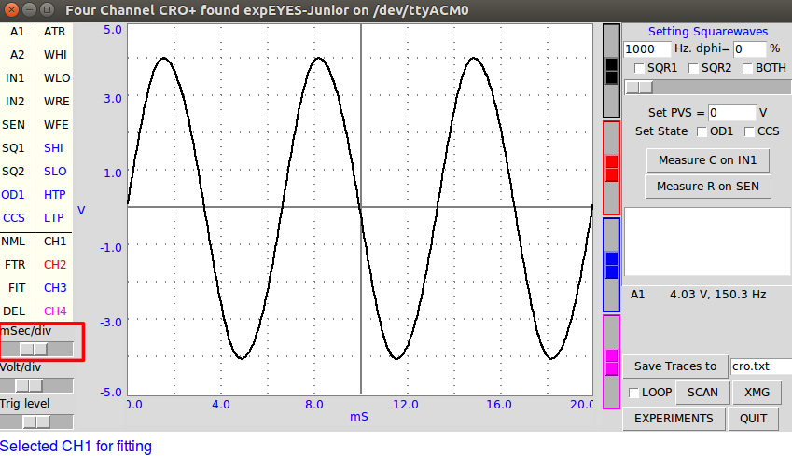
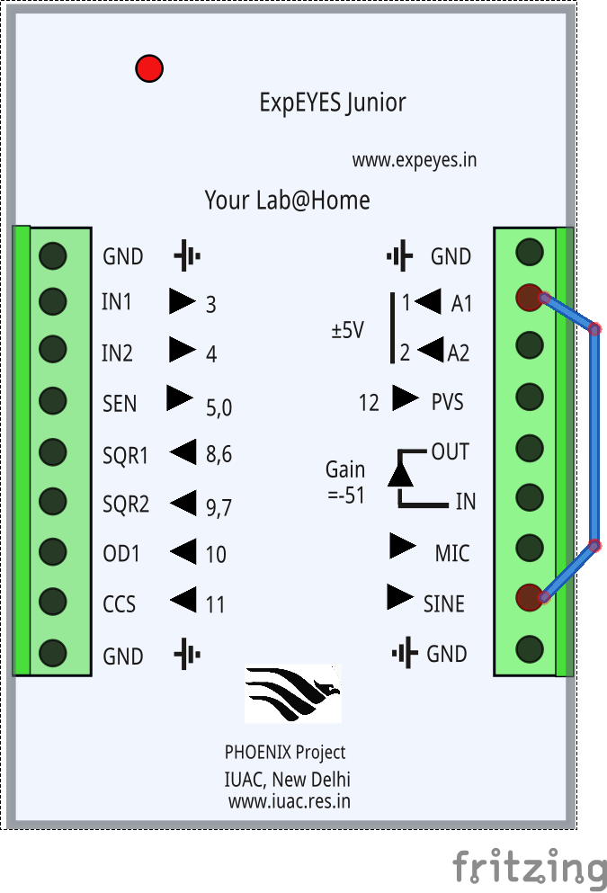

2. ശ്രുതി(Pitch)

ഉദ്ദേശ്യം
ശ്രുതി(Pitch) വ്യത്യാസപ്പെടുത്തി ശബ്ദം കേള്‍ക്കുകയും കാണുകയും ചെയ്യുക.

ആശയങ്ങള്‍
ആവൃത്തി, ശ്രുതി

പ്രവര്‍ത്തനക്രമം

ശബ്ദം കേള്‍ക്കാനായി ഒരു ബസര്‍ എക്സ്പ് ഐസിന്റെ GNDടെര്‍മിനലിലും SQR1 ടെര്‍മിനലിലും കണക്ട് ചെയ്യുക. ശബ്ദ ഗ്രാഫിനായി SQR1, A1 എന്നിവ ഒരു വയര്‍ ഉപയോഗിച്ച് ബന്ധിപ്പിക്കുക.

-എക്സ്പ് ഐസ് ജുനിയര്‍ സോഫ്റ്റ് വെയര്‍ തുറക്കുക. ജാലകത്തിലെ Setting squarewaves എന്ന സ്ഥലത്ത് അനുയോജ്യമായ ആവൃത്തി ‍ടൈപ്പ്ചെയ്ത് SQR1 ചെക് ബോക്സ് ടിക് ചെയ്ത് ശബ്ദം ഉണ്ടാക്കി കേള്‍ക്കാം. അപ്പോള്‍ അതിന്റെ ഗ്രാഫ് (square wave) ദൃശ്യമാവുകയും ചെയ്യും.

-ആവൃത്തി വ്യത്യാസപ്പെടുത്തുമ്പോള്‍ അതിന്റെ ശ്രുതി (Pitch) വ്യത്യാസപ്പെടുന്നതായി കാണാം. ഇങ്ങനെ ശ്രുതി കൂടുമ്പോഴും കുറയുമ്പോഴുമുള്ളശബ്ദം കേള്‍ക്കുകയും അതിന്റെ ഗ്രാഫ് ദൃശ്യമാക്കുകയും ചെയ്യാം.

-ഈ ജാലകത്തിലെ സ്ലൈ‍ഡര്‍ നീക്കിയും ആവൃത്തി വ്യത്യാസപ്പെടുത്തി ശ്രുതി വ്യത്യാസപ്പെടുത്താവുന്നതാണ്.

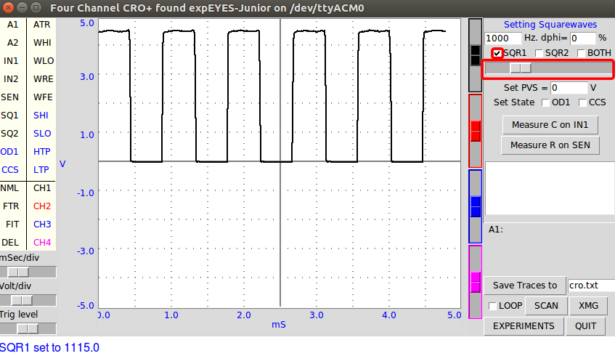
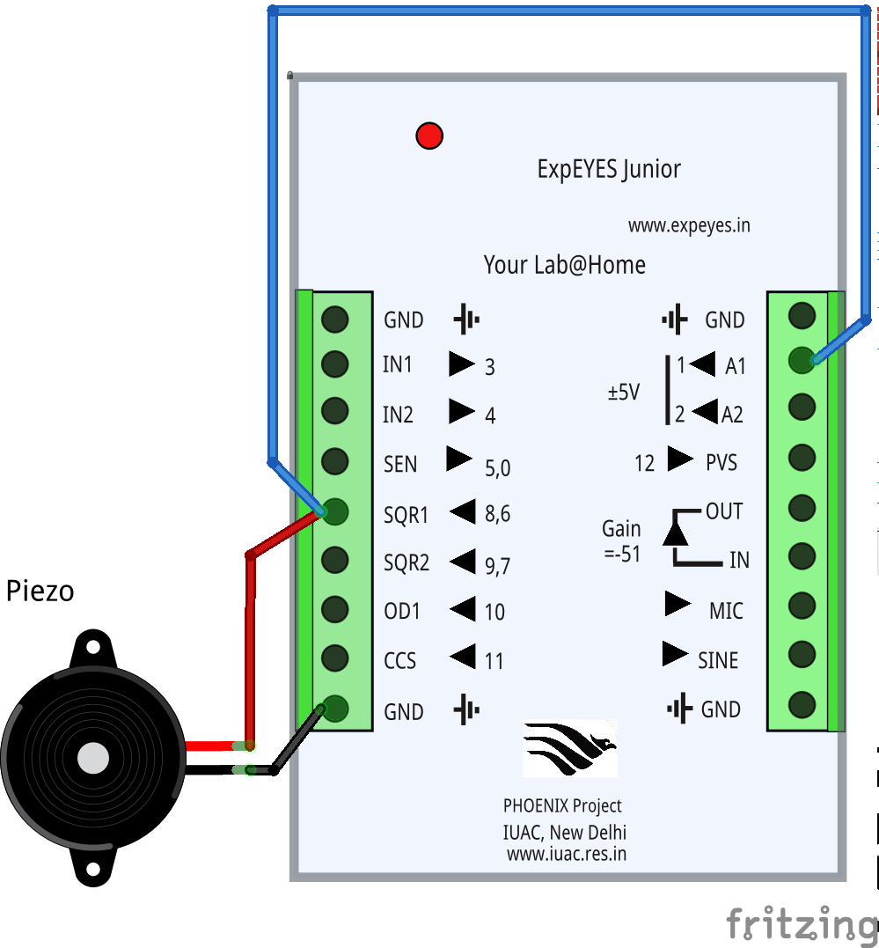

3. ബീറ്റുകള്‍ (Beats)

ഉദ്ദേശ്യം
ബീറ്റുകള്‍ ശ്രവിക്കലും ദൃശ്യവല്‍ക്കരിക്കലും

ആശയങ്ങള്‍
ബീറ്റ്സ്

പ്രവര്‍ത്തനക്രമം

- എക്സ്പ് ഐസിന്റെ MICടെര്‍മിനല്‍ A1ടെര്‍മിനലുമായി കണക്ട് ചെയ്യുക. രണ്ടു ബസറുകള്‍ എടുക്കുക. അവയുടെ കറുത്ത വയറുകള്‍ GNDടെര്‍മിനലുമായും, ചുവന്നവയറുകളില്‍ ഒന്ന് SQR1ടെര്‍മിനലിലും മറ്റേത് SQR2ടെര്‍മിനലിലും ബന്ധിപ്പിക്കുക.

- ബസറുകള്‍ രണ്ടും എക്സ്പ് ഐസിന്റെ ഇടതുവശത്ത് താഴെയുള്ള മൈക്രോഫോണിന് അഭിമുഖമായി വയ്ക്കണം.

- എക്സ്പ് ഐസ് ജുനിയര്‍ സോഫ്റ്റ് വെയര്‍ തുറന്ന് ജാലകത്തിലെ Experimentsബട്ടണില്‍ ക്ലിക്ക് ചെയ്ത് Interference of Sound തെരഞ്ഞെടുക്കുക. തുറന്നു വരുന്ന ജാലകത്തില്‍ SQR1 ല്‍ 3600ഉം SQR2 ല്‍ 3610ഉം കാണാം. SQR1 ന്റെ അടുത്തുള്ള ചെക്ക് ബോക്സ് ടിക് ചെയ്ത് , start ബട്ടണ്‍ ക്ലിക്ക് ചെയ്യുക. 3600 Hz ആവൃത്തിയുള്ള ശബ്ദം കേള്‍ക്കാനും അതിന്റെ ഗ്രാഫിക് ചിത്രീകരണം സ്ക്രീനില്‍ കാണാനും കഴിയും.

- SQR1 ന്റെ ടിക് ഒഴിവാക്കി, SQR2 ടിക് ചെയ്ത്, start ബട്ടണ്‍ ക്ലിക്ക് ചെയ്താല്‍ 3610 Hz ആവൃത്തിയുള്ള ശബ്ദം കേള്‍ക്കുകയും ഗ്രാഫ് കാണുകയും ചെയ്യാം. ആവൃത്തിയിലെ വ്യത്യാസം തിരിച്ചറിയുകയും ചെയ്യാം.

- SQR1 ഉം SQR2 ഉം ഒരേസമയം ടിക് ചെയ്ത് start ബട്ടണ്‍ അമര്‍ത്തുമ്പോള്‍ ശബ്ദത്തിലെ ഏറ്റക്കുറച്ചില്‍ (Beats) കേള്‍ക്കാന്‍ കഴിയുന്നു. അതോടൊപ്പം അതിന്റെ ഗ്രാഫ് ദൃശ്യമാകുകയും ചെയ്യും.

- SQR1, SQR2 എന്നിവയിലെ അളവുകള്‍ മാറ്റി വ്യത്യസ്ത ബീറ്റ്സുകള്‍ സൃഷ്ടിക്കാം.

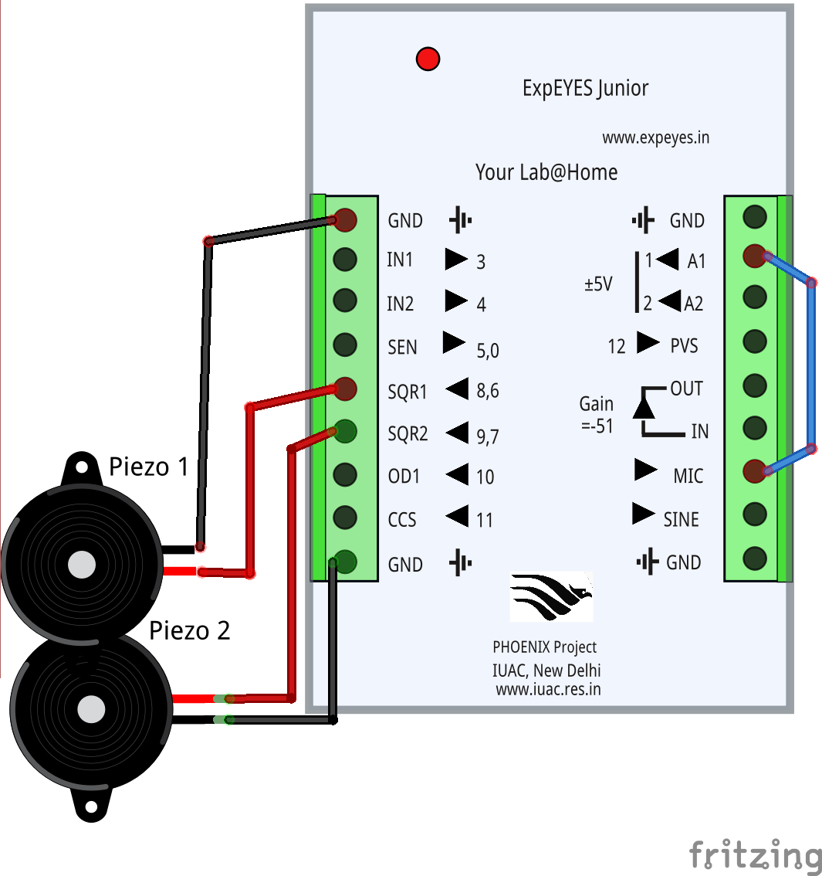

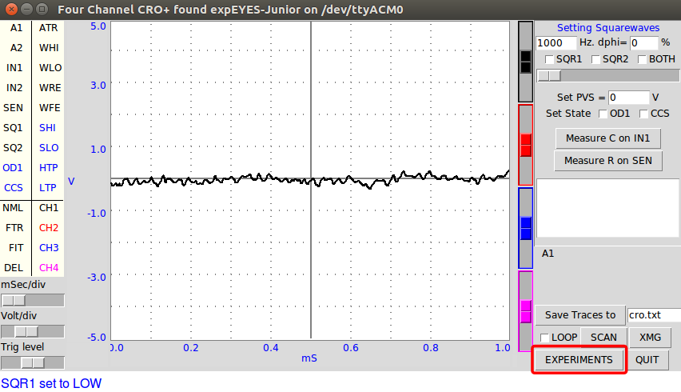
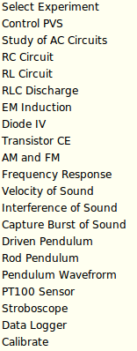

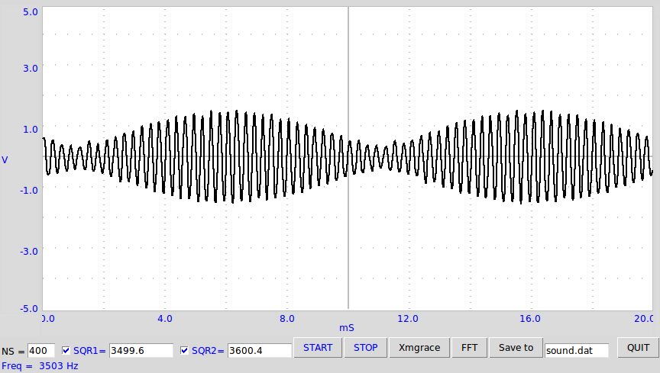

4. വൈദ്യുതകാന്തികപ്രേരണം(ElectroMagnetic Induction)

ഉദ്ദേശ്യം
വൈദ്യുതകാന്തികപ്രേരണം പരീക്ഷണവും അതിന്റെ emf ന്റെ ഗ്രാഫ് ചിത്രീകരണവും

ആശയങ്ങള്‍
വൈദ്യുതകാന്തികപ്രേരണം, ഇ എം എഫ്, ഏ.സി.

പ്രവര്‍ത്തനക്രമം

- എക്സ്പ് ഐസിന്റെ A1 എന്ന ടെര്‍മിനലിനും Gnd എന്ന ടെര്‍മിനലിനും ഇടയിലായി തന്നിരിക്കുന്ന ഒരു കോയില്‍ കണക്ട് ചെയ്യുക.

- എക്സ്പ് ഐസ് ജുനിയര്‍ സോഫ്റ്റ് വെയര്‍ തുറന്ന്, ജാലകത്തിലെ Experiments ല്‍ ക്ലിക്ക് ചെയ്ത് EM Inductionതെരഞ്ഞെടുക്കുക. തുറന്നുവരുന്ന ജാലകത്തില്‍ Start Scanning ക്ലിക്ക് ചെയ്യുക.

-കണക്ട് ചെയ്തിരിക്കുന്ന കോയിലിനുള്ളിലൂടെ ശക്തിയേറിയ ഒരു മാഗ്നറ്റ് താഴേക്കിടുക. ജാലകത്തില്‍ ACയുടെ ഗ്രാഫ് ദൃശ്യമാകുന്നു.

-വീണ്ടും Start Scanning ക്ലിക്ക് ചെയ്യുക. മാഗ്നറ്റിന്റെ ധ്രുവതമാറ്റി കോയിലിനുള്ളിലേക്കിടുക.

- ഇങ്ങനെ പലതവണ പരീക്ഷണം ആവര്‍ത്തിക്കുക.

-view ബട്ടണില്‍ ക്ലിക്കുചെയ്താല്‍ ഇതുവരെ ചെയ്തഗ്രാഫുകള്‍ എല്ലാം ഒരുമിച്ച് കാണാം.

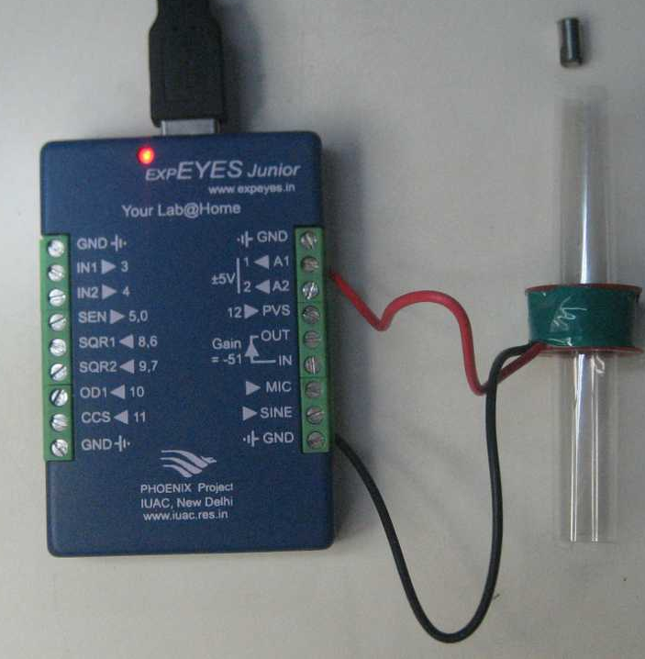
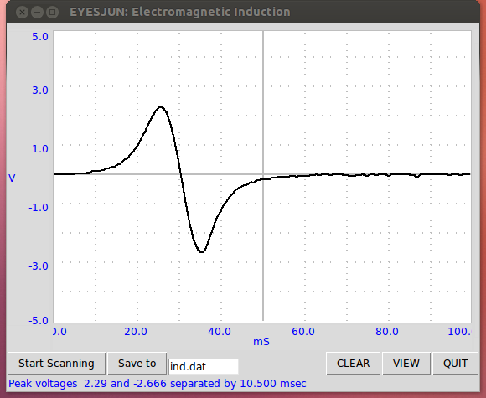

5. ആള്‍ട്ടര്‍നേറ്റിംഗ് കറണ്ട് (Alternating Current)

ഉദ്ദേശ്യം
AC ഉത്പാദനവും AC യുടെ ഗ്രാഫും

ആശയങ്ങള്‍
വൈദ്യുതകാന്തികപ്രേരണം, ഇ എം എഫ്, AC,

പ്രവര്‍ത്തനക്രമം

-എക്സ്പ്ഐസിന്റെ A1, GNDഎന്നീ ടെര്‍മിനലുകള്‍ക്കിടയില്‍ തന്നിരിക്കുന്ന കോയില്‍ഘടിപ്പിക്കുക.

-തന്നിരിക്കുന്ന മിനിമോട്ടോറിനുമുകളിലായി ഒരു ശക്തിയുള്ള ചെറിയ കാന്തം വയ്ക്കുക. SQR2, GND എന്നീ ടെര്‍മിനലുകള്‍ക്കിടയില്‍ തന്നിരിക്കുന്ന മോട്ടോര്‍ കണക്ട് ചെയ്തശേഷം സോഫ്റ്റ് വെയറില്‍ SQR2 ടിക് ചെയ്താല്‍ മോട്ടോര്‍ കറങ്ങും(അല്ലെങ്കില്‍ ഒരു 1.5Vബാറ്ററിയുടെ സഹായത്താല്‍ മോട്ടോര്‍ പ്രവര്‍ത്തിപ്പിക്കുക.)

-കറങ്ങിക്കൊണ്ടിരിക്കുന്ന കാന്തം കോയിലിനടുത്തുവരുന്നരീതിയില്‍ വയ്ക്കുക.

-എക്സ്പ് ഐസ് ജുനിയര്‍ സോഫ്റ്റ് വെയര്‍ തുറന്ന് ജാലകത്തില്‍ ACയുടെ ഗ്രാഫ് നിരീക്ഷിക്കുക. mSec/div , Volt/div എന്നീ സ്ലൈഡറുകള്‍ ആവശ്യാനുസരണം ക്രമീകരിച്ച് ഗ്രാഫ് കൂടുതല്‍ വ്യക്തമാക്കാവുന്നതാണ്.

-കാന്തം കോയിലിനടുത്തുവച്ചും അകലെവച്ചും ഇ എം എഫിന്റെ ഗ്രാഫിലെ വ്യത്യാസം നിരീക്ഷിച്ച് പരീക്ഷണം ആവര്‍ത്തിക്കുക.
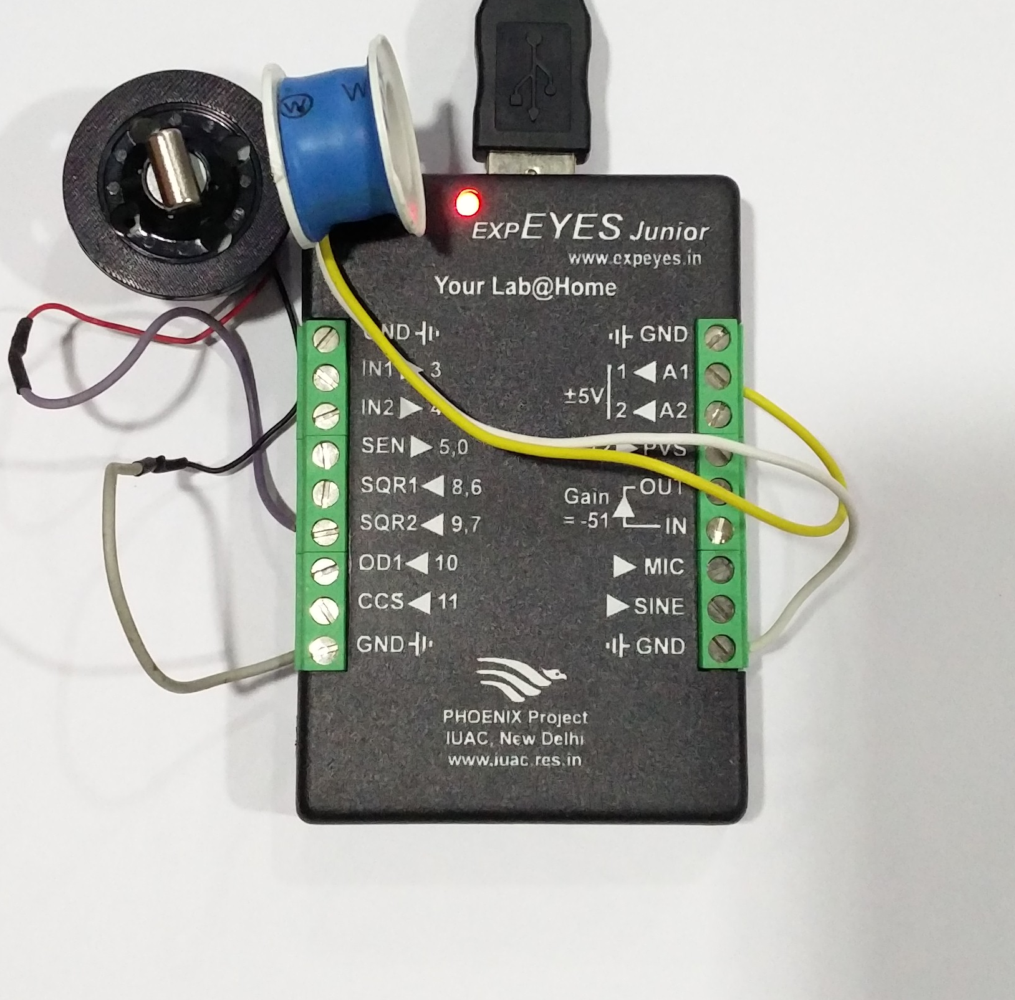
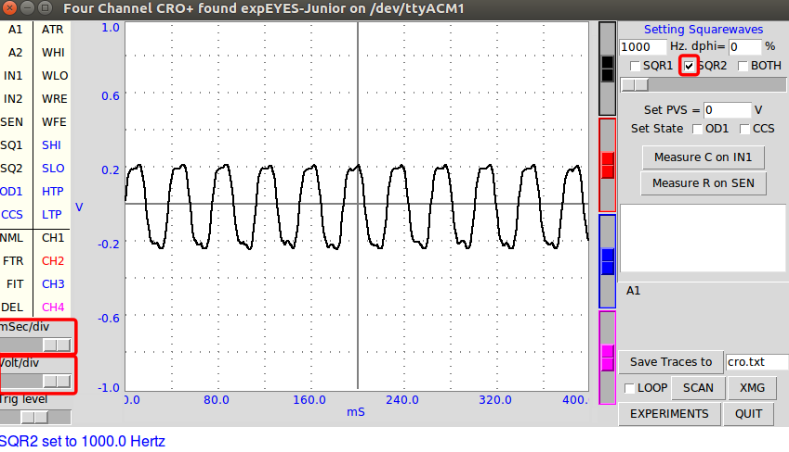
6. ACയും DCയും

ഉദ്ദേശ്യം
AC, DC എന്നിവയുടെ ഗ്രാഫ് താരതമ്യം ചെയ്യുക

ആശയങ്ങള്‍
AC, DC ഇവയുടെ ഗ്രാഫ്

പ്രവര്‍ത്തനക്രമം

- എക്സ്പ്ഐസിന്റെ SINE, A1 എന്നീ ടെര്‍മിനലുകള്‍ ഒരു വയര്‍ വഴി ബന്ധിപ്പിക്കുക. ഇത് AC രൂപപ്പെടുത്തുന്നതിനാണ്.

-PVS, A2 എന്നീ ടെര്‍മിനലുകള്‍ ഒരു വയര്‍ ഉപയോഗിച്ച് ബന്ധിപ്പിക്കുക. സോഫ്റ്റ് വെയറില്‍ Set PVS എന്ന ടെക്സ്റ്റ് ബോക്സില്‍ 0 മുതല്‍ 5വരെ വോള്‍ട്ടേജ് നല്‍കാവുന്നതാണ്. (അല്ലെങ്കില്‍ GND, A2 എന്നീ ടെര്‍മിനലുകള്‍ ഒരു 1.5 V സെല്ലുമായി (DC)ബന്ധിപ്പിക്കുക. )

- എക്സ്പ് ഐസ് ജുനിയര്‍ സോഫ്റ്റ് വെയര്‍ തുറന്നു വരുന്ന ജാലകത്തില്‍ A2 ഡ്രാഗ് ചെയ്ത് CH2വില്‍ നല്‍കുക.

ഇപ്പോള്‍ AC, DC ഗ്രാഫുകള്‍ വ്യത്യസ്ത നിറത്തില്‍ ദൃശ്യമാകും.
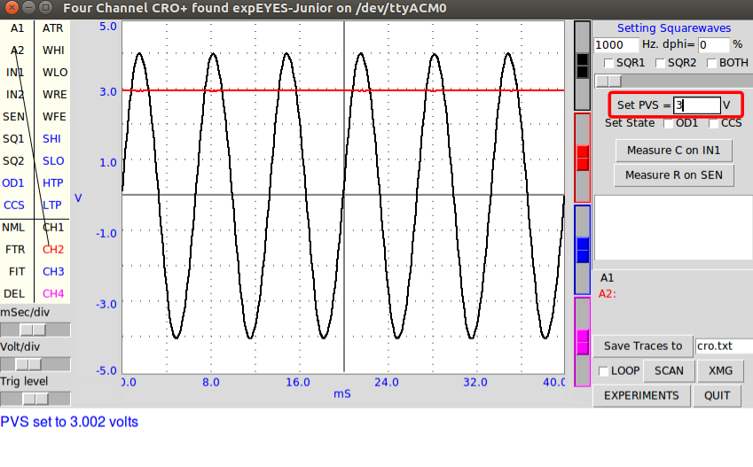
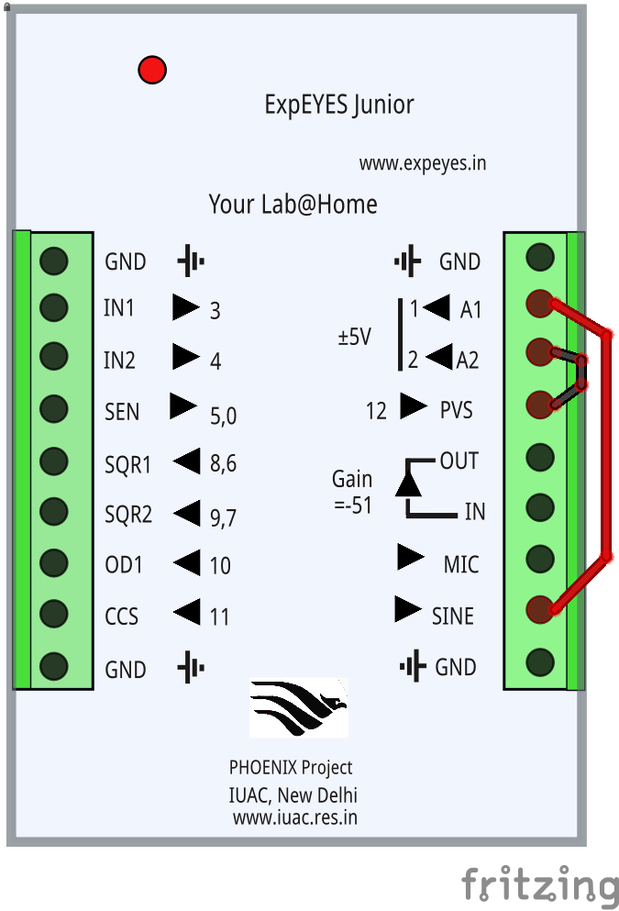

7. ഫേസ് വ്യത്യാസം
ഉദ്ദേശ്യം
ഫേസ് വ്യത്യാസം നിരീക്ഷിക്കല്‍

ആശയങ്ങള്‍
സിംഗിള്‍ ഫേസ്, ത്രീ ഫേസ്

പ്രവര്‍ത്തനക്രമം

- രണ്ടു കോയിലുകള്‍ എടുക്കുക. കോയിലുകളുടെ ഓരോ ആഗ്രം വീതം എക്സ്പ്ഐസിന്റെ Gnd ടെര്‍മിനലില്‍ കണക്ട് ചെയ്യുക. കോയിലുകളുടെ മറ്റ് അഗ്രങ്ങള്‍ ഓരോന്നും A1, A2 എന്നീ ടെര്‍മിനലുകളില്‍ കണക്ട് ചെയ്യുക. മുമ്പുചെയ്ത പരീക്ഷണത്തിലെ പോലെ SQR2 അല്ലെങ്കില്‍ ബാറ്ററി ഉപയോഗിച്ച് കറങ്ങുന്ന മോട്ടോറിനുമുകളില്‍ മാഗനറ്റ് ക്രമീകരിക്കുക. രണ്ട് കോയിലുകളുടെ ഇടയിലായി ഈ കറങ്ങിക്കൊണ്ടിരിക്കുന്ന മാഗ്നറ്റ് വയ്ക്കുക.

- എക്സ്പ് ഐസ് ജുനിയര്‍ സോഫ്റ്റ് വെയര്‍ ജാലകം തുറന്ന് ഗ്രാഫ് നിരിക്ഷിക്കുക.

-രണ്ട് വ്യത്യസ്തഫേസിലുള്ള ഗ്രാഫുകള്‍ ദൃശ്യമാകും.

- കോയിലുകള്‍ 180 ഡിഗ്രി കോണളവില്‍ വയ്ക്കുമ്പോഴും, 120 ഡിഗ്രി കോണളവില്‍ വയ്ക്കുമ്പോഴും ഉള്ള ഗ്രാഫുകളുടെ വ്യത്യാസം നിരീക്ഷിക്കുക.

- ത്രീഫേസ് ജനറേറ്ററിലെ ഫേസുകള്‍ തമ്മിലുള്ള വ്യത്യാസം ഇങ്ങനെ തിരിച്ചറിയാം.

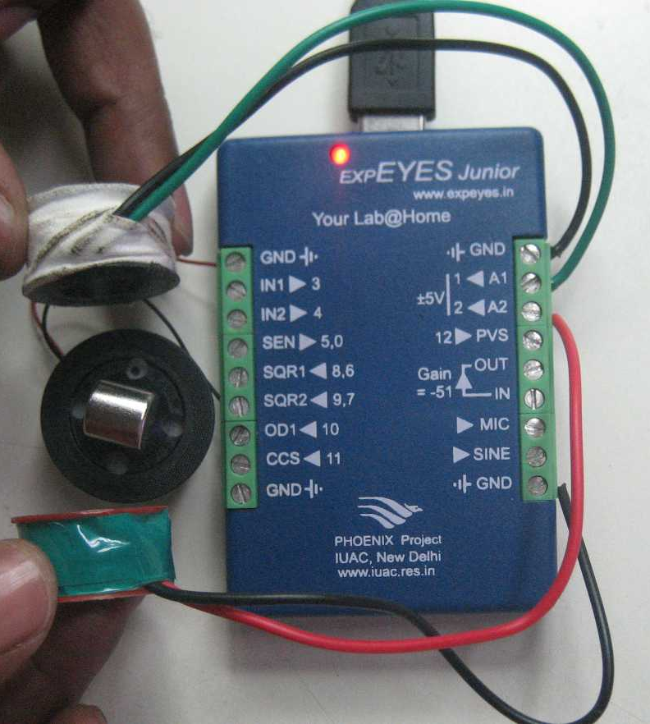
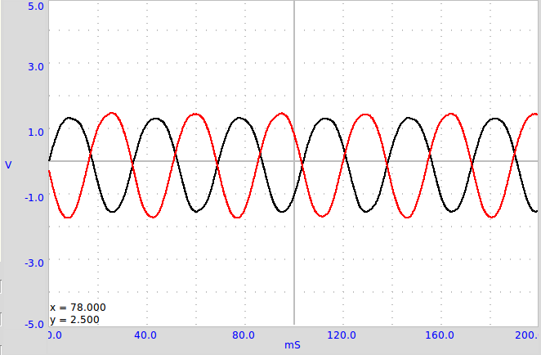

8. മൈക്രോഫോണ്‍ (Microphone)

ഉദ്ദേശ്യം
മൈക്രോഫോണിന്റെ പ്രവര്‍ത്തനവും അതിലെ ഓഡിയോസിഗ്നലിന്റെ ചിത്രീകരണവും

ആശയങ്ങള്‍
മൈക്രോഫോണ്‍, ഓ‍ഡിയോസിഗ്നല്‍,

പ്രവര്‍ത്തനക്രമം

തന്നിരിക്കുന്ന കോയിലിനുമുകളിലായി ഒരു ബലൂണ്‍സ്ട്രിപ്പ് വലിച്ചിടുക. ഇത് ഒരു റബ്ബര്‍ബാന്റിട്ട് ഉറപ്പിക്കുക. ബലൂണ്‍സ്ട്രിപ്പിന്റെ മുകളിലും താഴെയുമായി ഒരോ മാഗ്നറ്റുകള്‍ കോയിലിനുള്ളില്‍ വരുന്ന രീതിയില്‍ ഒട്ടിച്ചുവയ്ക്കുക. കോയിലിന്റെ ഒരഗ്രം എക്സ്പ്ഐസിന്റെ GND യിലും മറ്റേ അഗ്രം Gain IN ലും കണക്ട് ചെയ്യുക. Gain OUT ല്‍ നിന്നും ഒരു വയര്‍ A1ലേക്ക് കണക്ട് ചെയ്യുക.

- എക്സ്പ് ഐസ് ജുനിയര്‍ സോഫ്റ്റ് വെയര്‍ തുറന്ന് ഗ്രാഫ് നിരീക്ഷിക്കുക.

-ബലൂണ്‍ സ്ട്രിപ്പിനടുത്തായി ശബ്ദമുണ്ടാക്കുമ്പോള്‍ ബലൂണ്‍ കമ്പനം ചെയ്യുകയും, അതിനോടനുബന്ധിച്ച മാഗ്നറ്റ് കോയിലിനുള്ളില്‍ കമ്പനം ചെയ്യുകയും ഇ എം എഫ് ഉണ്ടാവുകയും ചെയ്യുന്നു. ഇത് സോഫ്റ്റ് വെയര്‍ ജാലകത്തില്‍ ഗ്രാഫിക്കലായി ദൃശ്യമാകുന്നു.

-മൊബൈല്‍ ഫോണിന്റെ ലൗഡ്സ്പീക്കറോ മറ്റു ശബ്ദസ്രോതസ്സോ ഈ മൈക്രോഫോണിനുസമീപം കൊണ്ടുവന്നാലും ശബ്ദത്തിന്റെ ക്രമമായ ഗ്രാഫ് ദൃശ്യമാകും.
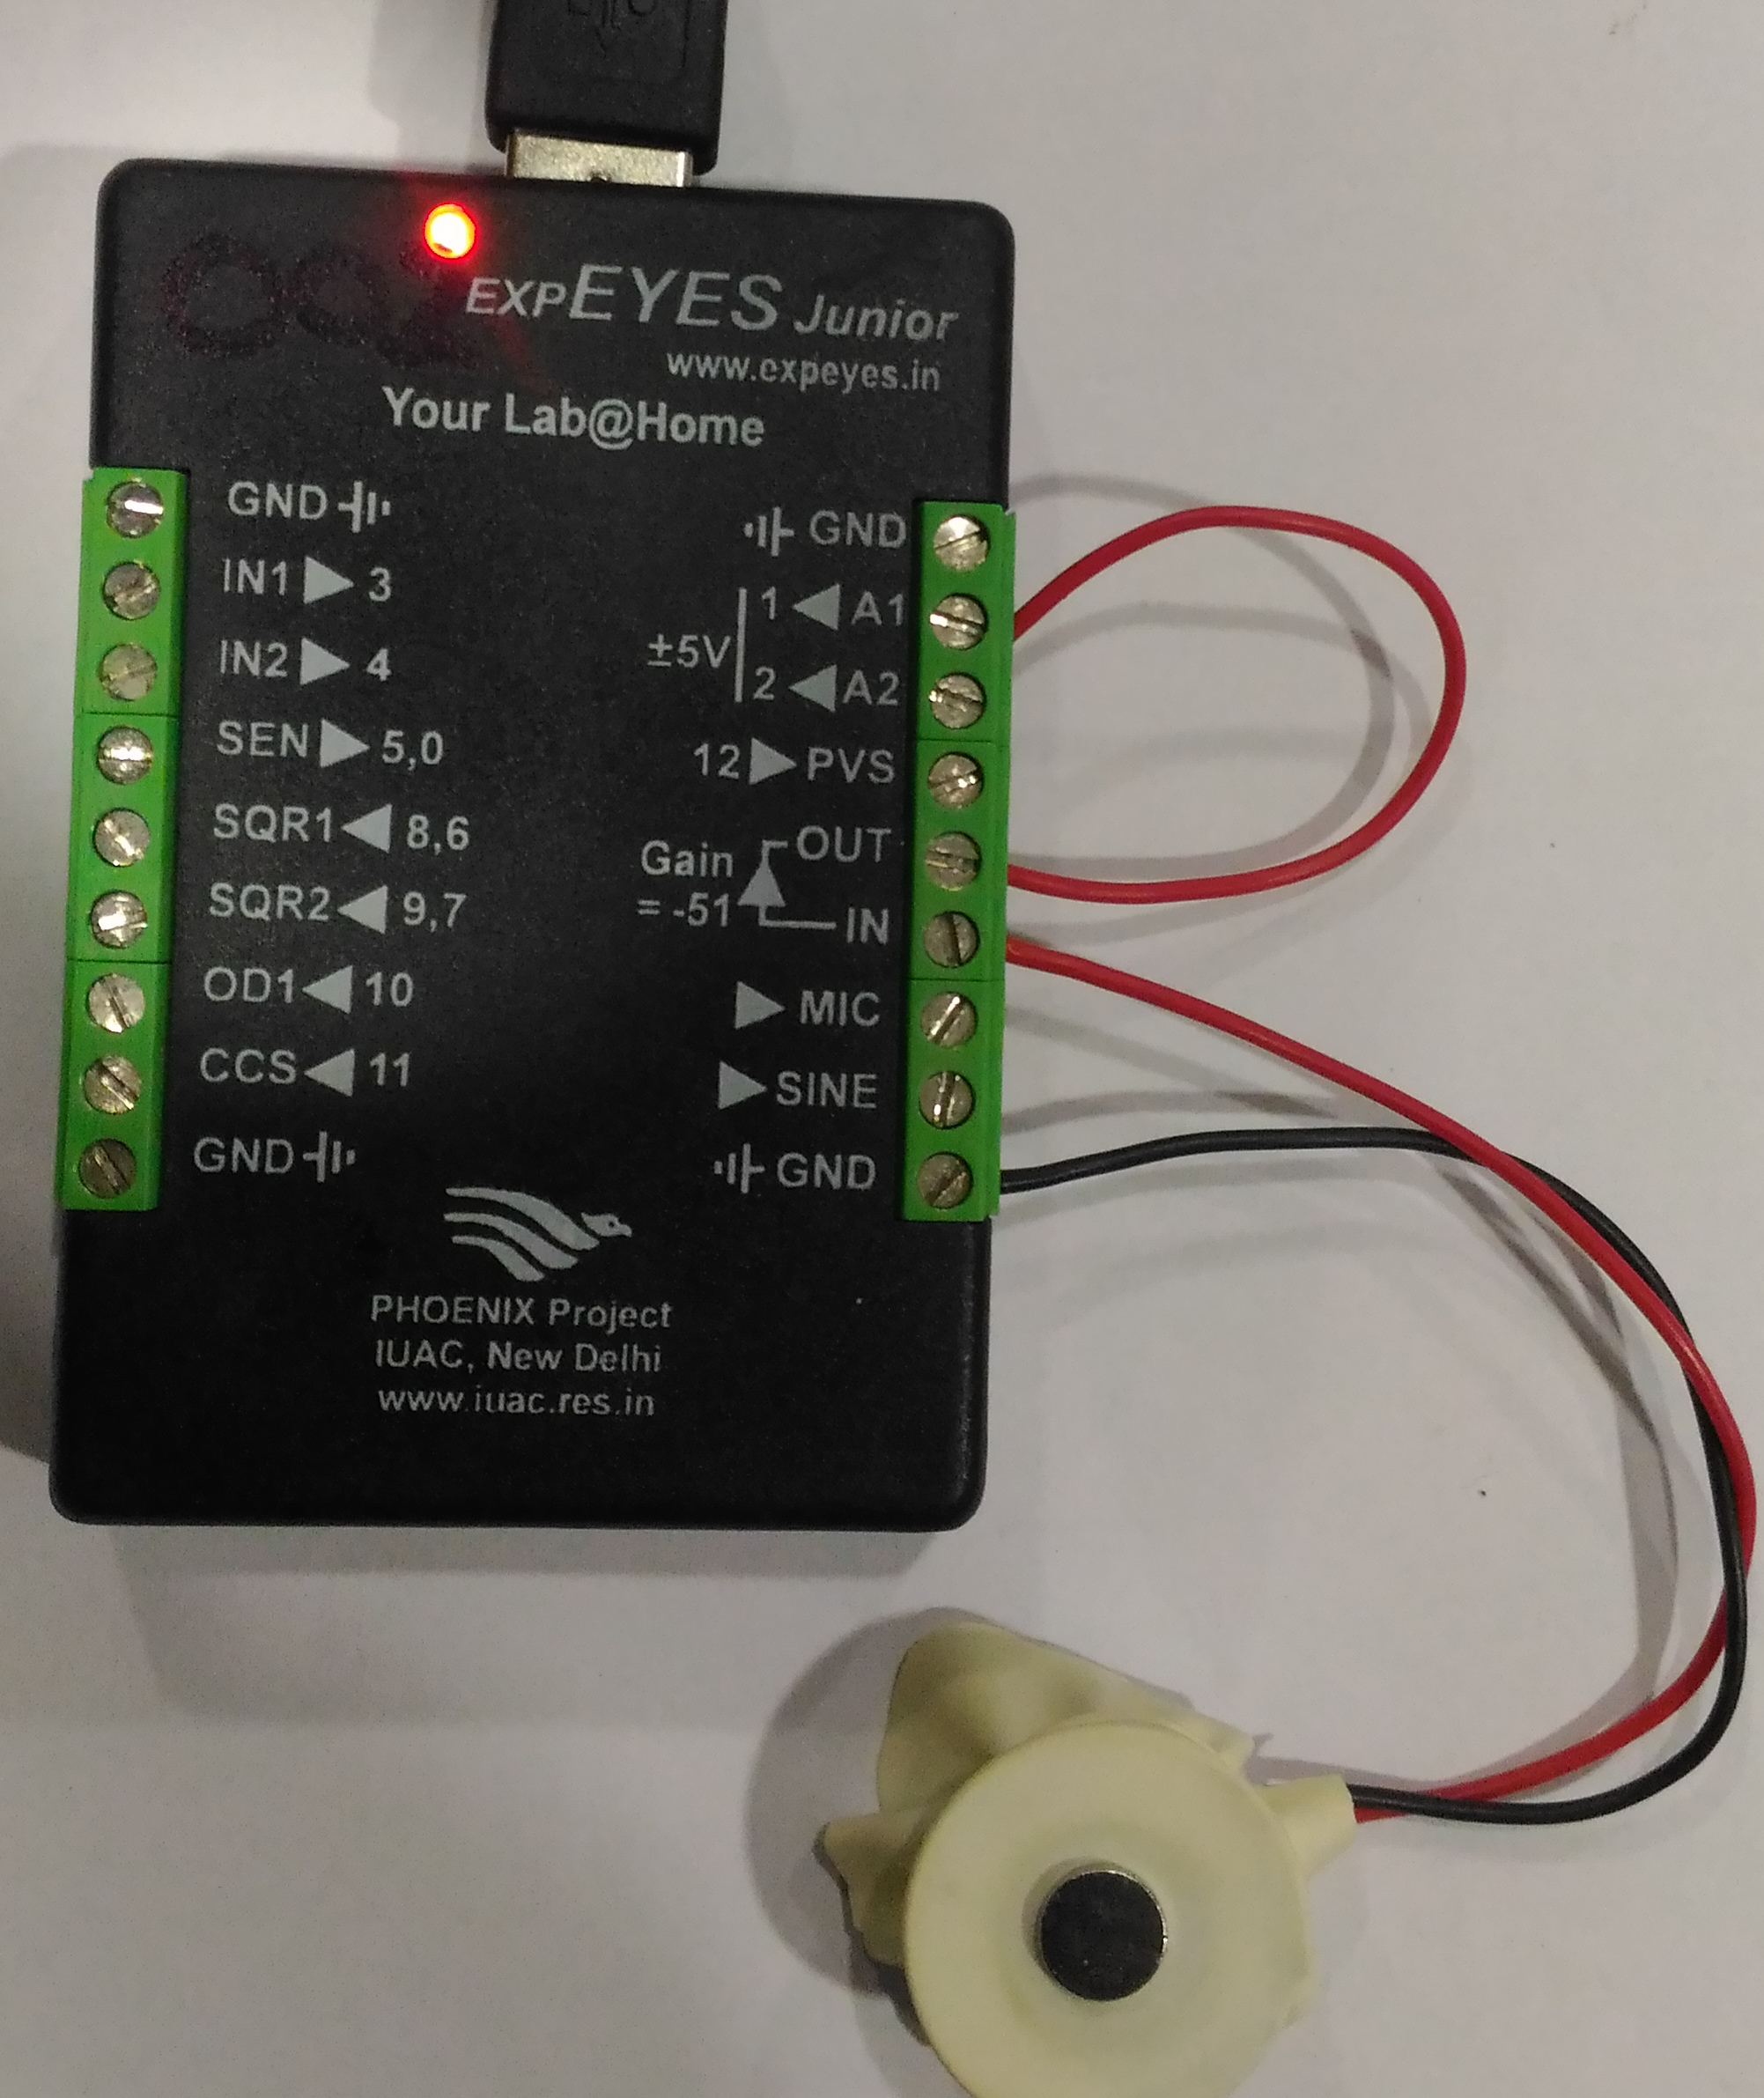
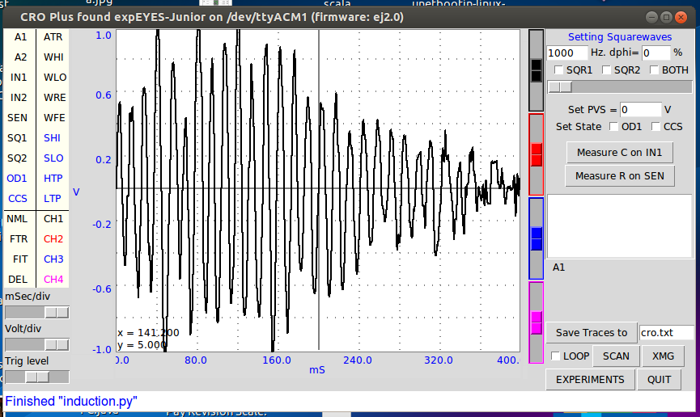

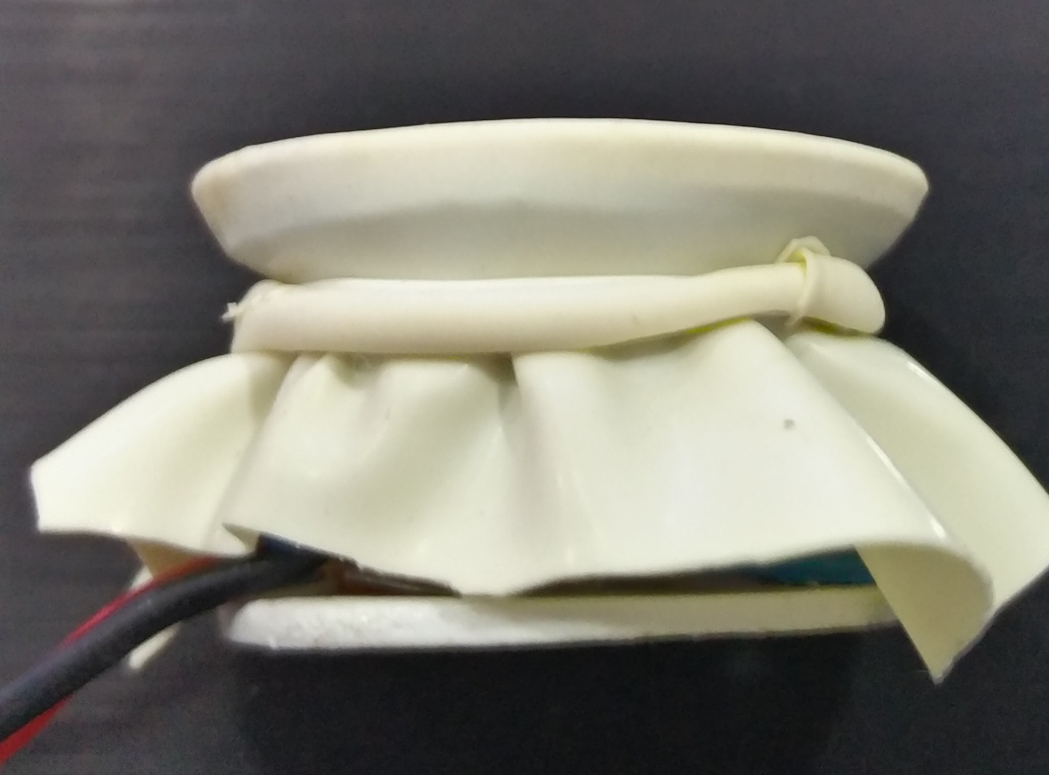
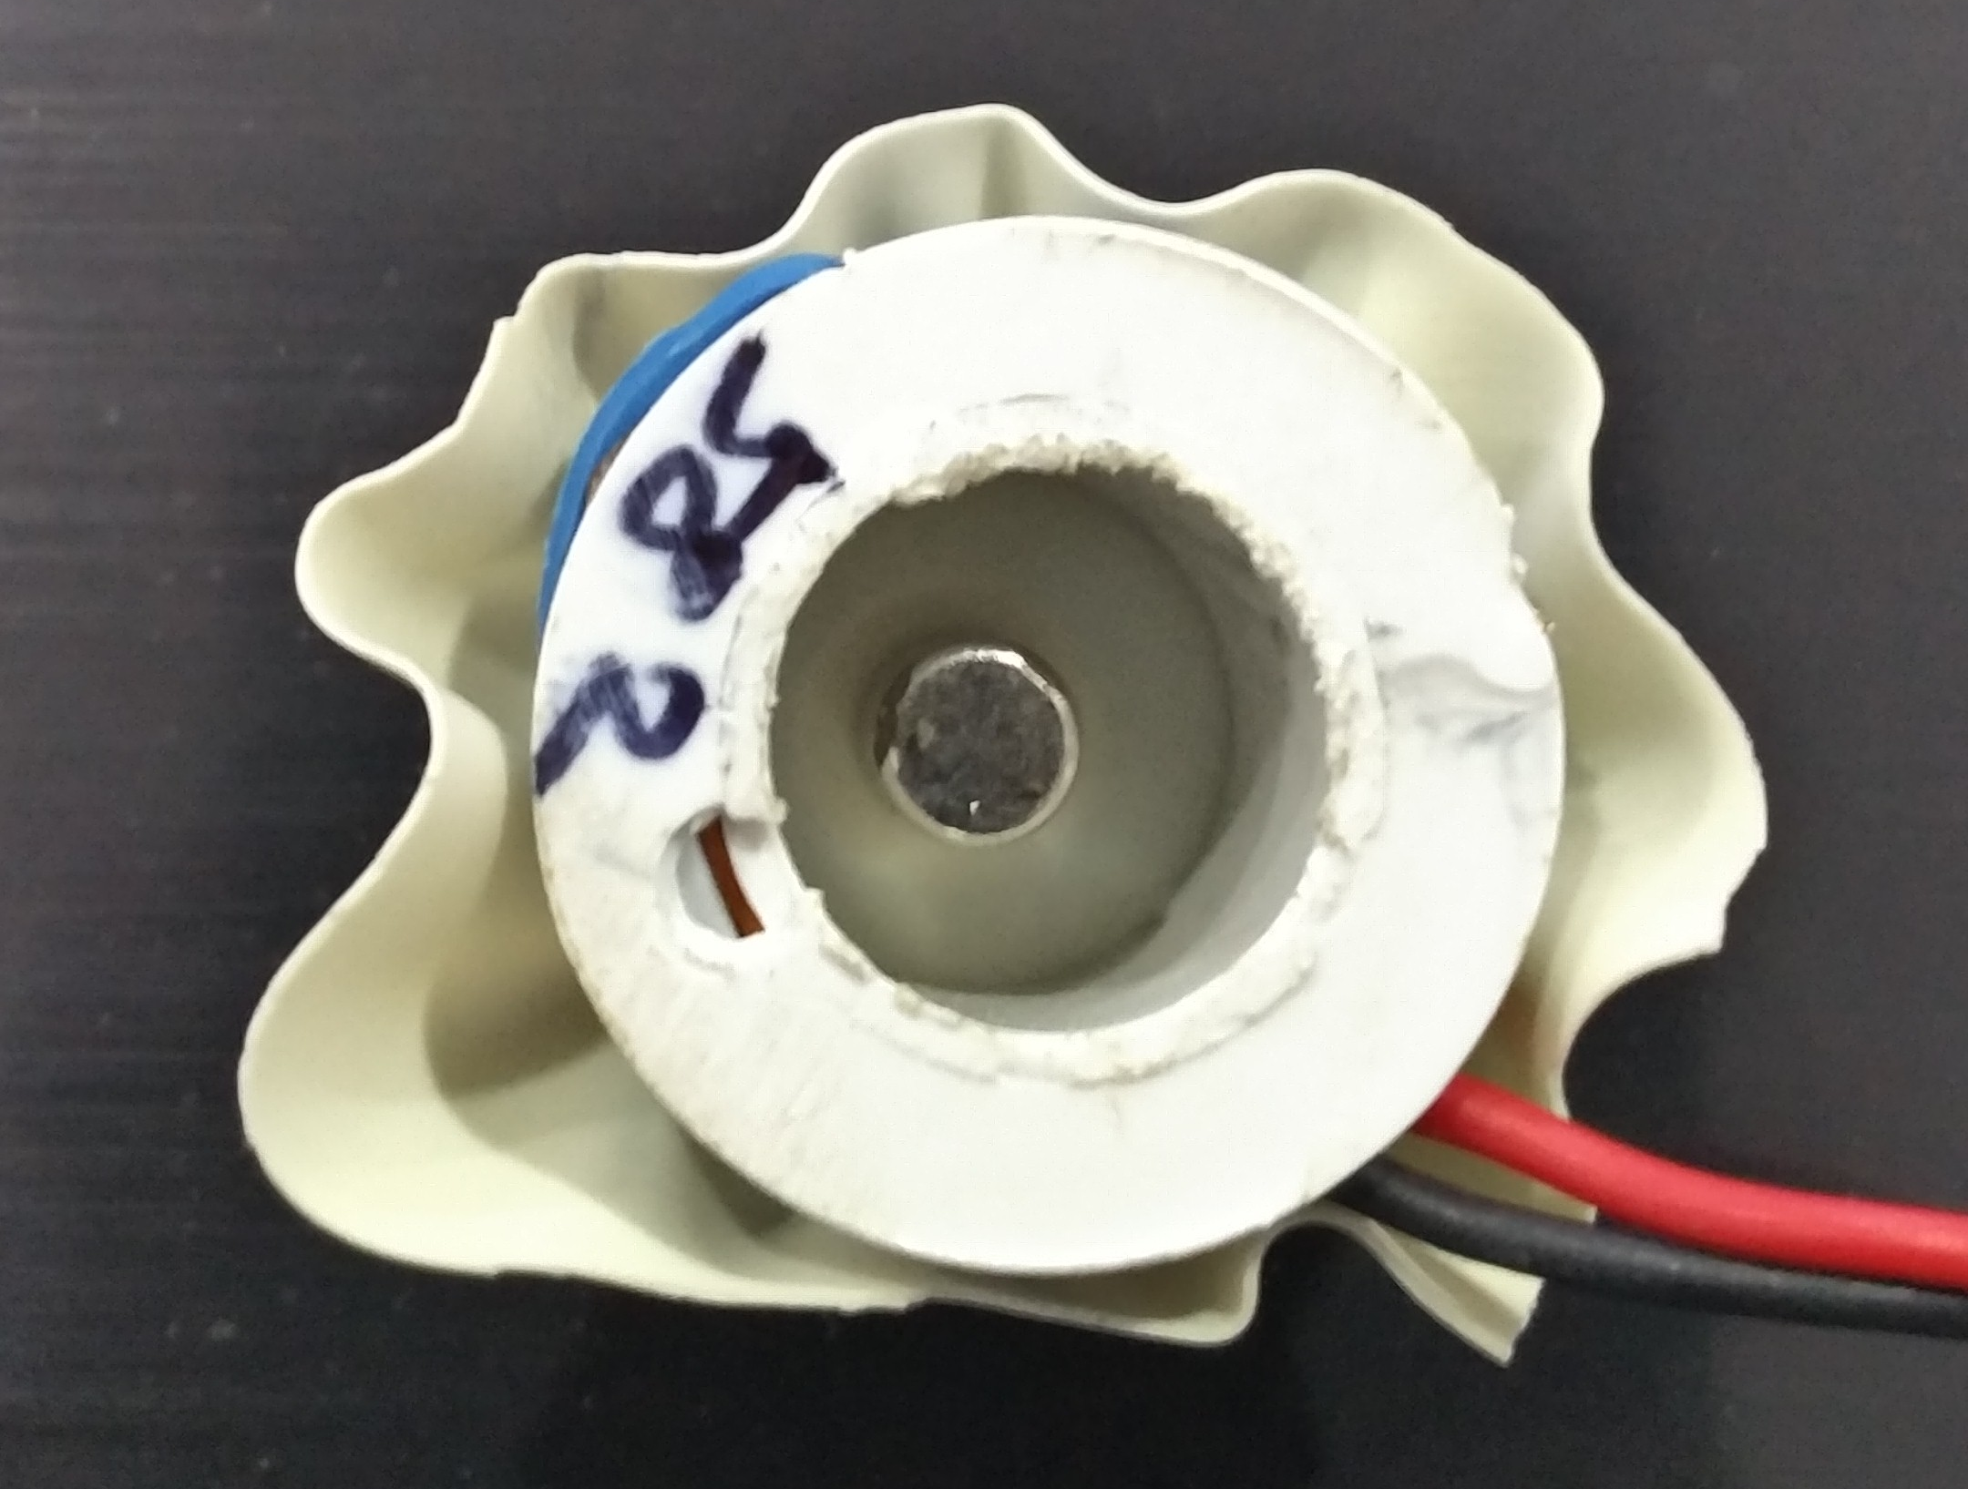

9. മ്യുച്ച്വല്‍ ഇന്റക്ഷന്‍ (Mutual Induction)

ഉദ്ദേശ്യം
മ്യൂച്ച്വല്‍ഇന്റക്ഷന്‍ പരീക്ഷണനിര്‍വ്വഹണം

ആശയങ്ങള്‍
മ്യൂച്ച്വല്‍ ഇന്റക്ഷന്‍, ട്രാന്‍സ് ഫോര്‍മര്‍

പ്രവര്‍ത്തനക്രമം

- എക്സ്പ്ഐസിന്റെ SINE, GND എന്നീ ടെര്‍മിനലുകള്‍ക്കിടയിലായി തന്നിരിക്കുന്ന കോയില്‍ ഘടിപ്പിക്കുക. ഇത് ഇന്‍പുട്ടാണ്. GND, A1 എന്നീ ടെര്‍മിനലുകള്‍ക്കിടയിലായി മറ്റൊരു കോയില്‍ ഘടിപ്പിക്കുക. ഇതാണ് ഔട്ട്പുട്ട്.

-കോയിലുകള്‍ രണ്ടും സമീപത്തുകൊണ്ടുവരുമ്പോള്‍ രണ്ടാമത്തെ കോയിലിലേക്ക് വൈദ്യുതകാന്തിക പ്രേരണം വഴിവൈദ്യുതി പ്രേരണം ചെയ്യപ്പെടുന്നു.

- ഇതിന്റെ ഗ്രാഫ് എക്സ്പ് ഐസ് ജുനിയര്‍ സോഫ്റ്റ് വെയര്‍ സോഫ്റ്റ് വെയര്‍ ജാലകത്തില്‍ ദൃശ്യമാകുന്നു. -രണ്ടുകോയിലുകള്‍ക്കുള്ളിലൂടെ ഒരു പച്ചിരുമ്പ് ദണ്ഡ് കയറ്റുമ്പോള്‍ പ്രേരിതവൈദ്യുതിയുടെ അളവ് കൂടുന്നതും ഗ്രാഫില്‍ ദൃശ്യമാക്കാം.

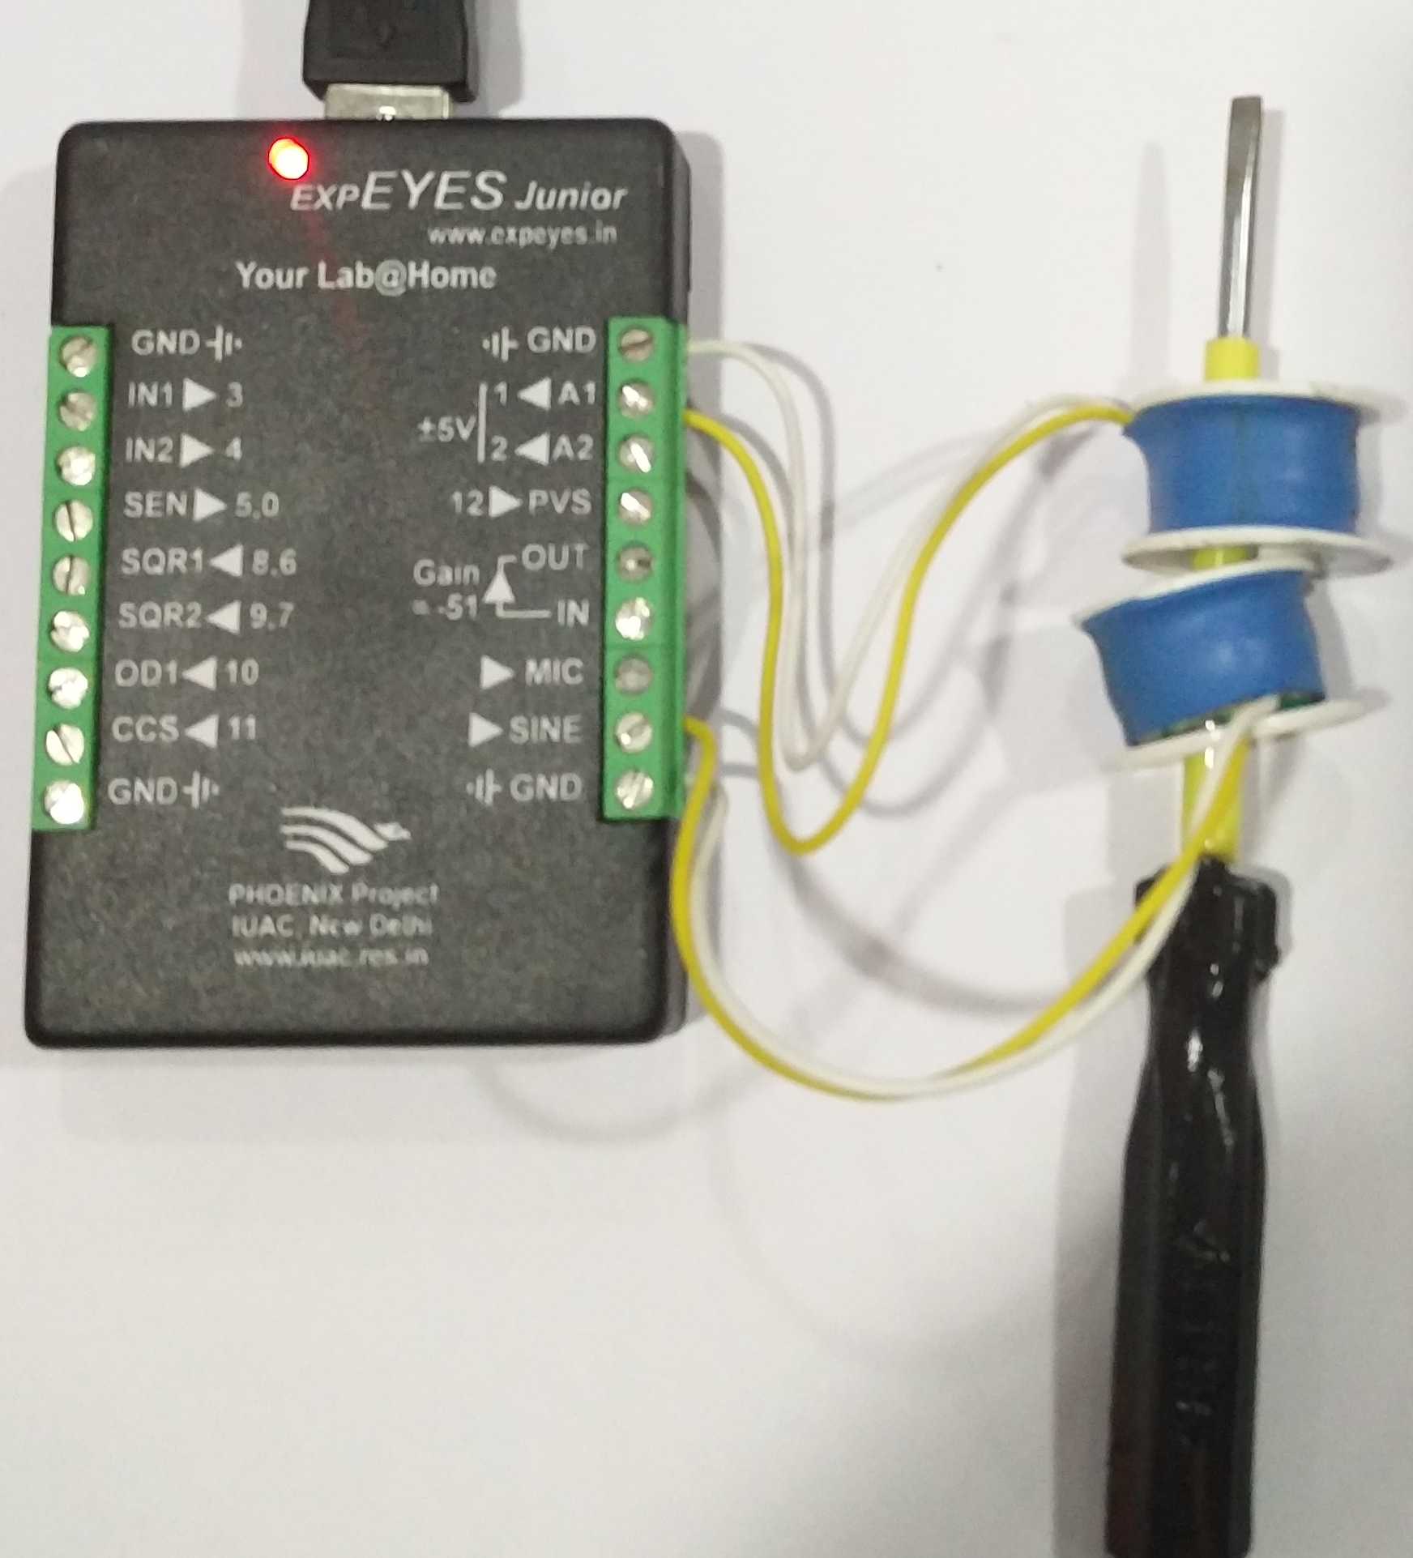
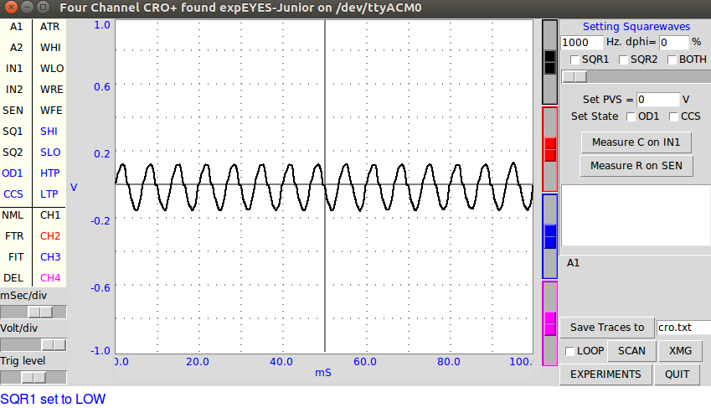

10. പ്രതിരോധം

ഉദ്ദേശ്യം
പ്രതിരോധം അളക്കുന്നതിന്

ആശയങ്ങൾ
പ്രതിരോധം, പ്രതിരോധകം

പ്രവർത്തനക്രമം

-ഏത് വസ്തുവിന്റെ പ്രതിരോധമാണോ അളക്കേണ്ടത് ആ വസ്തു എക്സ്പ്ഐസിന്റെ GND ടെർമിനലിനും SEN ടെർമിനലും ഇടയിൽ വയർ ഉപയോഗിച്ച് ഘടിപ്പിക്കുക.

-എക്സ്പ് ഐസ് ജുനിയര്‍ സോഫ്റ്റ് വെയര്‍ വിന്റോയിലെ മെഷർ ഓൺ സെൻ (Measure on SEN) എന്ന ബട്ടൺ ക്ലിക്ക് ചെയ്യുക

- ആ സമയത്ത് എക്സ്പ് ഐസ് ജുനിയര്‍ സോഫ്റ്റ് വെയര്‍ വിന്റോയിൽ പ്രതിരോധത്തിന്റെ മൂല്യം പ്രത്യക്ഷപ്പെടും.

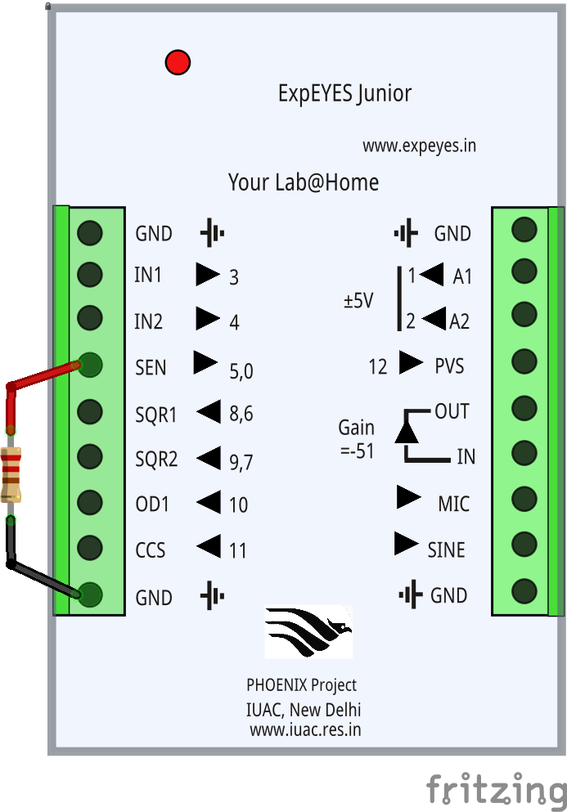
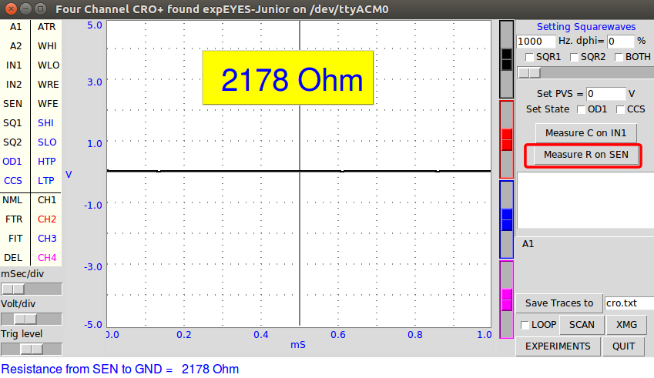

11.കപ്പാസിറ്റൻസ്

ഉദ്ദേശ്യം
കപ്പാസിറ്ററിന്റെ കപ്പാസിറ്റൻസ് അളക്കുന്നതിന്

ആശയങ്ങൾ
കപ്പാസിറ്റർ, കപ്പാസിറ്റൻസ്

പ്രവർത്തനക്രമം

- ഏത് കപ്പാസിറ്ററിന്റെ കപ്പാസിറ്റൻസ് ആണോ അളക്കേണ്ടത് ആ കപ്പാസിറ്റർ എക്സ്പ്ഐസിന്റെ GND ടെർമിനലും IN1 ടെർമിനലും ഇടയിൽ വയർ ഉപയോഗിച്ച് ഘടിപ്പിക്കുക.

-എക്സ്പ് ഐസ് ജുനിയര്‍ സോഫ്റ്റ് വെയര്‍ വിന്റോയിലെ മെഷർ സി ഓൺ IN1 (MeasureC on IN1) എന്ന ബട്ടൺ ക്ലിക്ക് ചെയ്യുക.

- ആ സമയത്ത് എക്സ്പ് ഐസ് ജുനിയര്‍ സോഫ്റ്റ് വെയര്‍ വിന്റോയിൽ കപ്പാസിറ്ററിന്റെ കപ്പാസിറ്റൻസ് പ്രത്യക്ഷപ്പെടും.

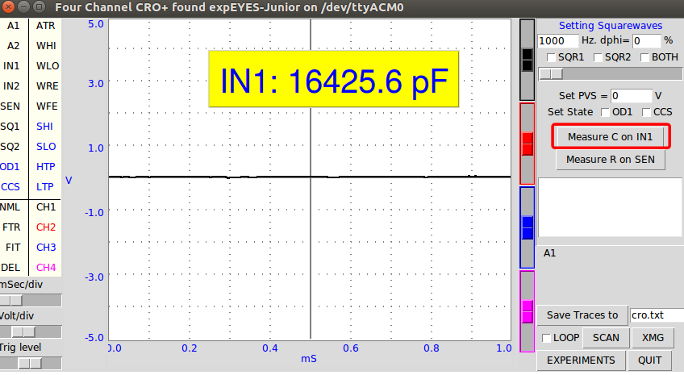
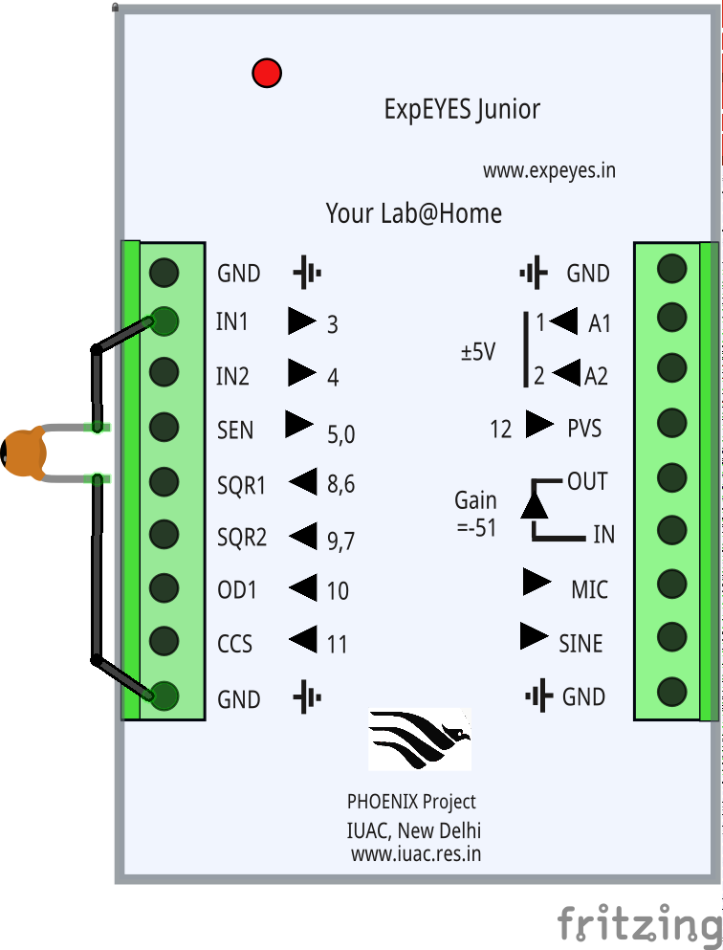

12.ശ്രേണിയും സമാന്തരവും

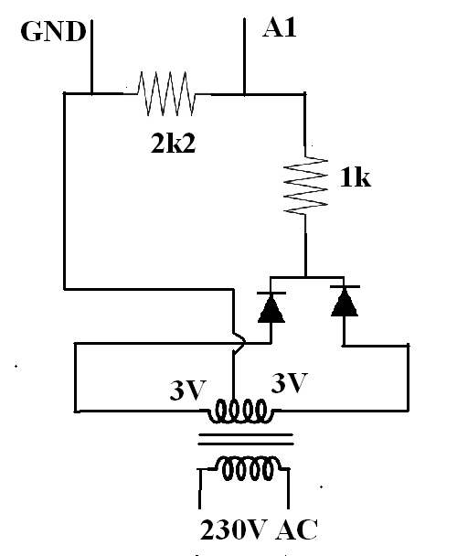
ഉദ്ദേശ്യങ്ങൾ
പ്രതിരോധകങ്ങൾ ശ്രേണീ രീതിയിലോ സമാന്തരരീതിയിലോ ഘടിപ്പിക്കുമ്പോഴുണ്ടാകുന്ന മാറ്റങ്ങൾ മനസ്സിലാക്കുന്നതിന്

ആശയങ്ങൾ
പ്രതിരോധകം -- സമാന്തരരീതി, ശ്രേണീ രീതി

പ്രവർത്തനക്രമം

-ആദ്യം ഒരു പ്രതിരോധകം എക്സ്പ്ഐസിന്റെ GND ടെർമിനലിനും SEN ടെർമിനലിനും ഇടയിൽ വയർ ഉപയോഗിച്ച് ഘടിപ്പിക്കുക.

-എക്സ്പ് ഐസ് ജുനിയര്‍ സോഫ്റ്റ് വെയര്‍ വിന്റോയിലെ മെഷർ ഓൺ സെൻ (Measure on SEN) എന്ന ബട്ടൺ ക്ലിക്ക് ചെയ്യുക

-ആ സമയത്ത് എക്സ്പ് ഐസ് ജുനിയര്‍ സോഫ്റ്റ് വെയര്‍ വിന്റോയിൽ പ്രതിരോധത്തിന്റെ മൂല്യം പ്രത്യക്ഷപ്പെടും.

-ആദ്യം ഘടിപ്പിച്ച പ്രതിരോധകവുമായി മറ്റൊരു പ്രതിരോധം ശ്രേണീരീതിയിൽ ഘടിപ്പിച്ചശേഷം വീണ്ടും എക്സ്പ്ഐസിന്റെ വിന്റോയിലെ മെഷർ ഓൺ സെൻ (Measure on SEN) എന്ന ബട്ടൺ ക്ലിക്ക് ചെയ്യുക.

-ഇപ്പോഴത്തെ സഫല പ്രതിരോധം എക്സ്പ് ഐസ് ജുനിയര്‍ സോഫ്റ്റ് വെയര്‍വിന്റോയിൽ പ്രത്യക്ഷപ്പെടും.

-ആവശ്യമെങ്കിൽ കൂടുതൽ പ്രതിരോധകങ്ങൾ ഇതേ രീതിയിൽ ഘടിപ്പിച്ച് പ്രക്രിയ ആവർത്തിക്കുക.

-എക്സ്പ്ഐസിന്റെ GND ടെർമിനലിനും SEN ടെർമിനലിനും ഇടയിൽ ഒരു പ്രതിരോധം മാത്രമാക്കിയ ശേഷം സോഫ്റ്റ് വെയര്‍ വിന്റോയിലെ മെഷർ ഓൺ സെൻ എന്ന ബട്ടൺ ക്ലിക്ക് ചെയ്യുക.ആ സമയത്ത് സോഫ്റ്റ് വെയര്‍ വിന്റോയിൽ പ്രതിരോധത്തിന്റെ മൂല്യം പ്രത്യക്ഷപ്പെടും.

-അടുത്തതായി നാം ഇപ്പോൾ ഘടിപ്പിച്ച പ്രതിരോധകത്തിന് സമാന്തരമായി ഒരു പ്രതിരോധകം ഘടിപ്പിക്കുക.

-എക്സ്പ് ഐസ് ജുനിയര്‍ സോഫ്റ്റ് വെയര്‍ വിന്റോയിലെ മെഷർ ഓൺ സെൻ എന്ന ബട്ടൺ ക്ലിക്ക് ചെയ്യുക.

-എക്സ്പ് ഐസ് ജുനിയര്‍ സോഫ്റ്റ് വെയര്‍ വിന്റോയിൽ സഫല പ്രതിരോധം എത്രയെന്ന് പ്രത്യക്ഷപ്പെടും.

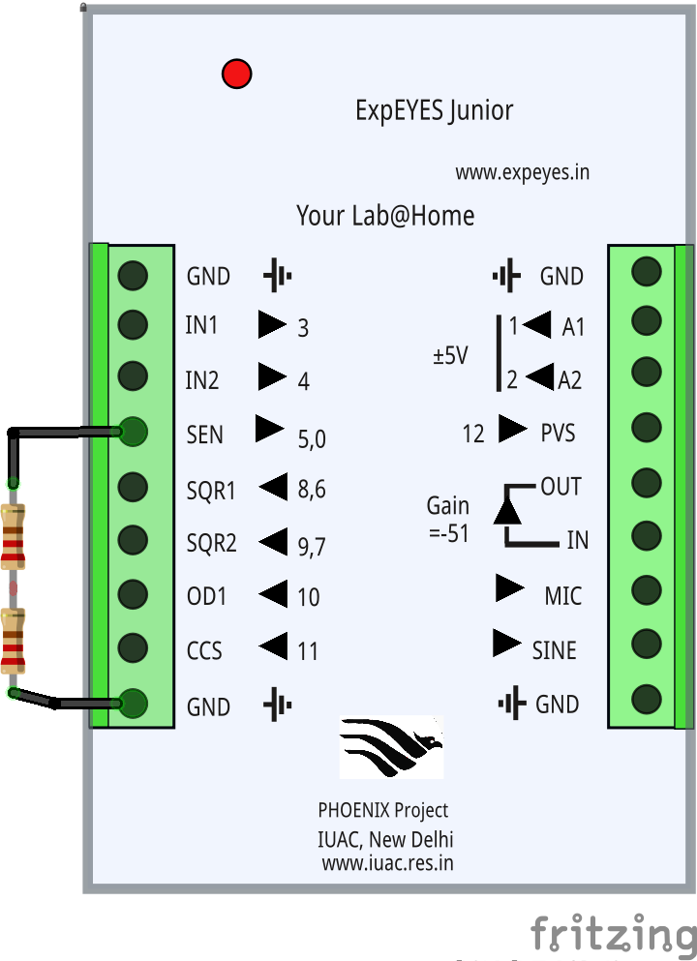
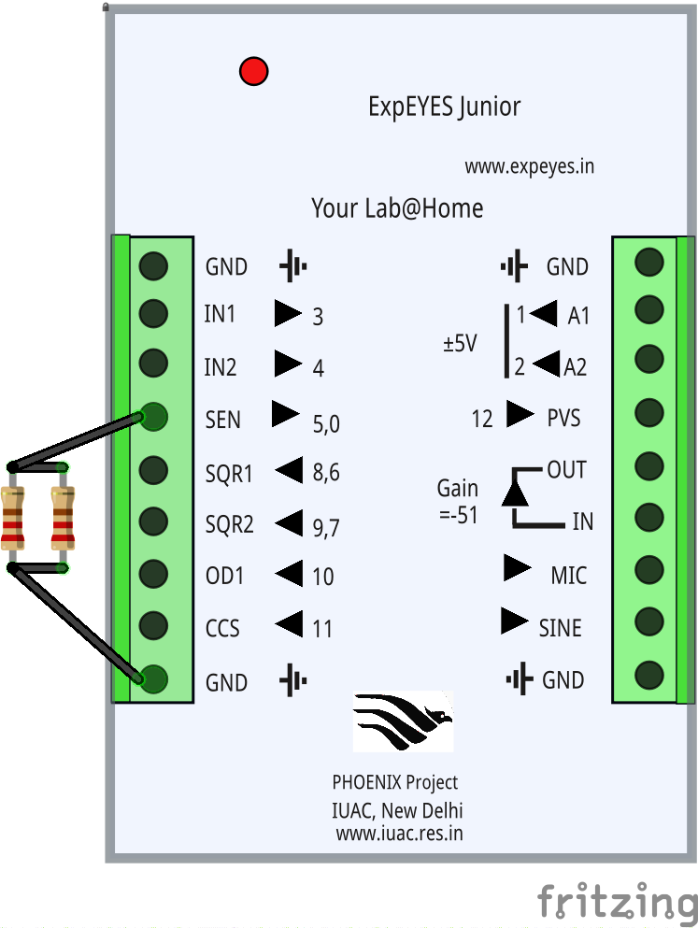

13.അനലോഗും ഡിജിറ്റലും

ഉദ്ദേശ്യം
അനലോഗും ഡിജിറ്റലും എന്താണെന്ന് മനസ്സിലാക്കുന്നതിന്

ആശയങ്ങൾ
അനലോഗ്, ഡിജിറ്റൽ

പ്രവർത്തനക്രമം

- എക്സ്പ്ഐസിന്റെ SINE ൽ നിന്നും A1 ലേക്കും പിന്നെ SQR1 ൽ നിന്നും A2 വിലേക്കും വയറുകൾ ഘടിപ്പിക്കുക.

- എക്സ്പ് ഐസ് ജുനിയര്‍ സോഫ്റ്റ് വെയര്‍ തുറന്ന് വലതുവശത്തായി കാണുന്ന SQR1 ന് അടുത്തുള്ള ബോക്സില്‍ 150 എന്ന് enter ചെയ്ത് ചെക് ബോക്സില്‍ ടിക് അടയാളം ഇടുക.

- A2 ക്ലിക്ക് ചെയ്ത് CH2 വിലേക്ക് ഡ്രാഗ് ചെയ്ത് എത്തിക്കുക

- ഡിസ്പ്ലേയിൽ കാണുന്ന സിഗ്നലുകൾ നിരീക്ഷിക്കുക

- ആവശ്യാനുസരണം mSec/div, Volt/div എന്നിവ ക്രമീകരിക്കുക

- ആവശ്യാനുസരണം CH1 , CH2 എന്നിവയിലെ wave position slider ചലിപ്പിച്ച് തരംഗങ്ങളെ അനുയോജ്യമായ രീതിയിൽ സ്ക്രീനിൽ ക്രമീകരിച്ച് അവയുടെ വ്യത്യാസങ്ങൾ നിരീക്ഷിക്കുക.

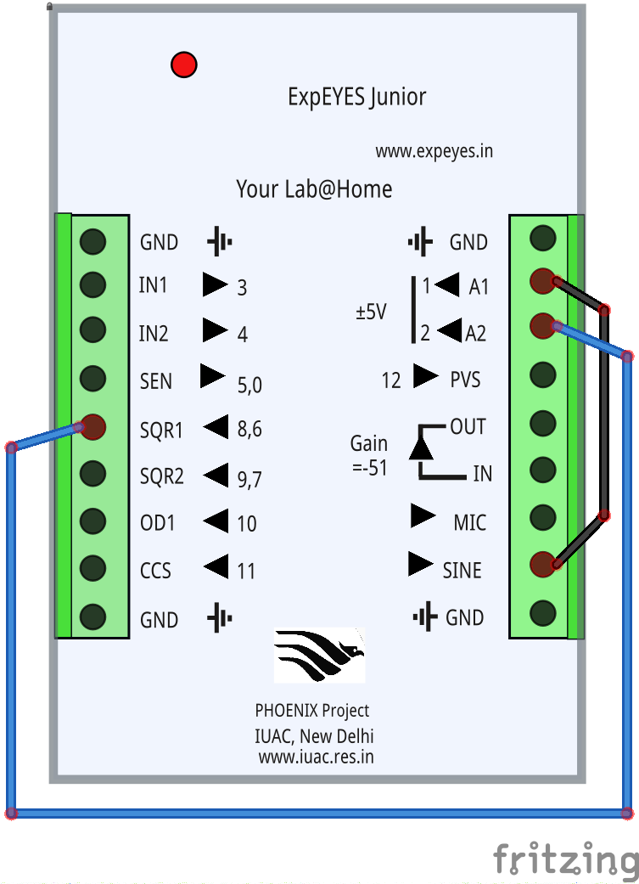
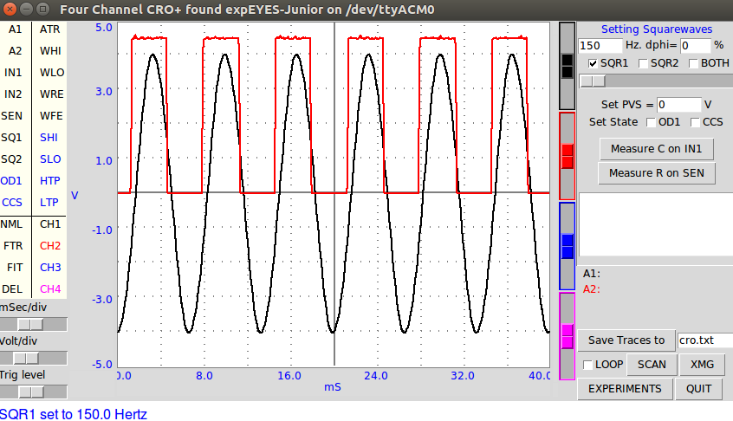

14.ഹാഫ് വേവ് റെക്റ്റിഫിക്കേഷൻ

ഉദ്ദേശ്യം
ഹാഫ് വേവ് റെക്റ്റിഫിക്കേഷൻ മനസ്സിലാക്കുന്നതിന്

ആശയങ്ങൾ
ഹാഫ് വേവ് റക്റ്റിഫിക്കേഷൻ

പ്രവർത്തനക്രമം‌

- SINE ൽ നിന്നും ഒരു വയർ A1ലേയ്ക്ക് ഘടിപ്പിക്കുക

- SINEലും A2വിലും അറ്റത്ത് ക്രോക്കഡൈൽ ക്ലിപ്പുള്ള ഓരോ വയർ വീതം ഘടിപ്പിക്കുക. ഈ രണ്ട് ക്രോക്ക്ഡൈൽ ക്ലിപ്പുകളിലുമായി ഒരു ഡയോഡ് ഘടിപ്പിക്കുക.

-A2വിനും GNDയ്ക്ക് ഇടയ്ക്കായി 500 ohm പ്രതിരോധകം ഘടിപ്പിക്കുക.

- A2 വിൽ ക്ലിക്ക് ചെയ്ത് CH2 വിലേക്ക് ഡ്രാഗ് ചെയ്യുക.

- തരംഗം കാണുന്നതിനാവശ്യമായ മാറ്റങ്ങൾ വരുത്തിയ ശേഷം സ്ക്രീൻ നിരീക്ഷിക്കുക (ആവശ്യാനുസരണം mSec/div, Volt/div എന്നിവ ക്രമീകരിക്കുക )

- ഇനി ഡയോഡ് ഇപ്പോൾ വച്ചിരിക്കുന്നതിന്റെ വിപരീത രീതിയിൽ വച്ച ശേഷം പ്രവർത്തനം ആവർത്തിക്കുക.

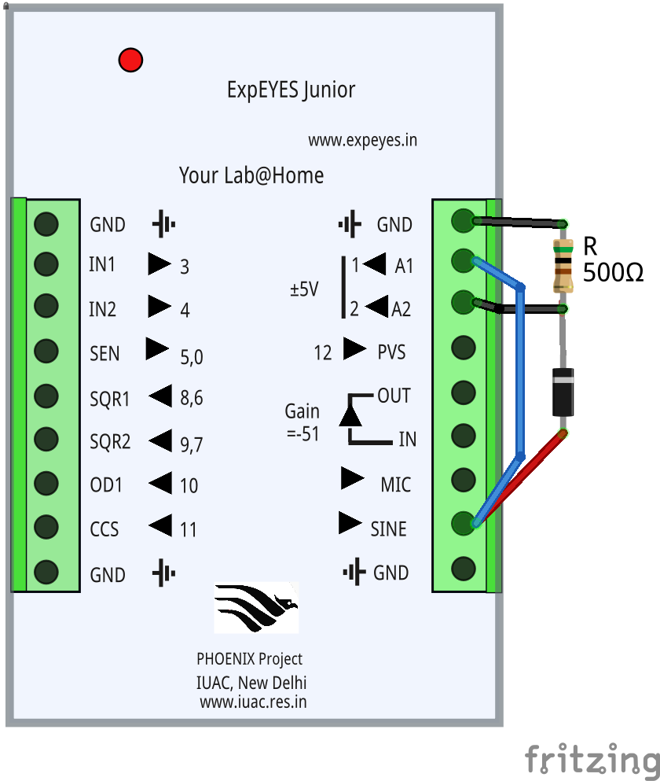
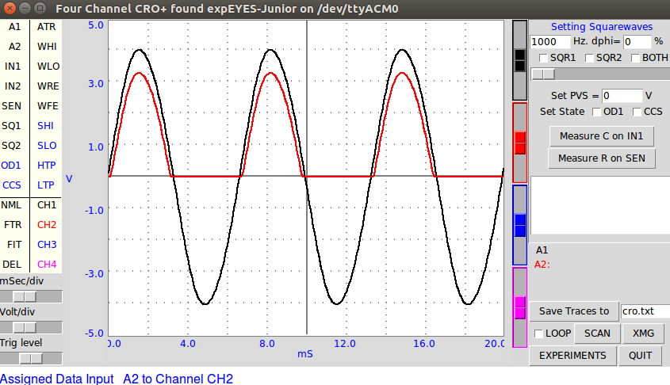

15. ഫുൾ വേവ് റെക്റ്റിഫിക്കേഷൻ

ഉദ്ദേശ്യം
ഫുൾ വേവ് റെക്റ്റിഫിക്കേഷൻ മനസ്സിലാക്കുന്നതിന്

ആശയങ്ങൾ
റക്റ്റിഫിക്കേഷൻ, ഫുൾ വേവ് റക്റ്റിഫിക്കേഷൻ

പ്രവർത്തനക്രമം

-ചിത്രത്തിൽ കാണുന്നതു പോലെ സർകൂട്ട് ക്രമീകരിക്കുക

- എക്സ്പ് ഐസ് ജുനിയര്‍ സോഫ്റ്റ് വെയര്‍ വിന്റോയിലെ ഗ്രാഫ് നിരീക്ഷിക്കുക

- ആവശ്യാനുസരണം ഡയോഡുകളിൽ മാറ്റം വരുത്തി ഹാഫ് വേവ്, ഫുൾവേവ് എന്നിവയുടെ ഗ്രാഫ് നിരീക്ഷിക്കുക

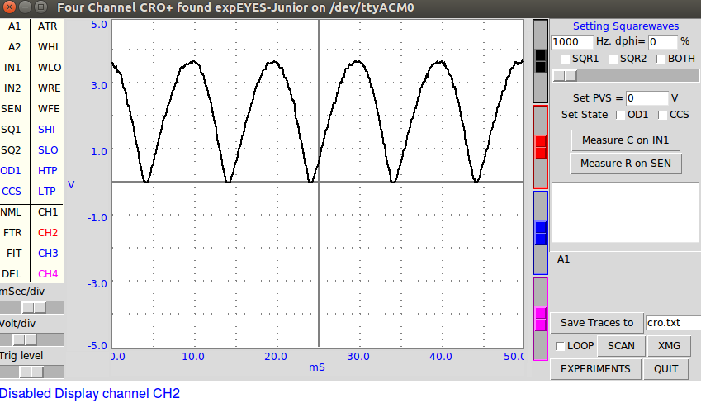

16.ഓം നിയമം

ഉദ്ദേശ്യം
ഓം നിയമം മനസ്സിലാക്കുന്നതിനും I-V ഗ്രാഫ് വരയ്ക്കുന്നതിനും

ആശയം
കറന്റ്, പൊട്ടൻഷ്യൽ വ്യത്യാസം, പ്രതിരോധം

പ്രവർത്തനക്രമം

- 1 kΩ പ്രതിരോധകത്തെ PVS ൽ നിന്നും IN1ലേക്ക് ഘടിപ്പിക്കുക

- ഓം നിയമം മുഖേന പ്രതിരോധം നിർണയിക്കാൻ ഉദ്ദേശിക്കുന്ന പ്രതിരോധകം IN1 ൽ നിന്നും GND ലേക്ക് ഘടിപ്പിക്കുക

- Experiments ബട്ടണ്‍ ക്ലിക്ക് ചെയ്ത് diode IV/ Ohm's law select ചെയ്യുക.

- Start ബട്ടണ്‍ ക്ലിക്ക്ചെയ്യുക

- ഗ്രാഫ് നിരീക്ഷിക്കുക.

- പ്രതിരോധകം മാറ്റി വ്യത്യസ്തഗ്രാഫ് നിര്‍മ്മിച്ച് പരീക്ഷണം ആവര്‍ത്തിക്കുക.

-save to ബട്ടണ്‍ ക്ലിക്ക് ചെയ്ത് ഉചിതമായ പേരില്‍ ഹോം ഫോള്‍ഡറിലേക്ക് ഡാറ്റാ സേവ് ചെയ്ത് കൂടുതല്‍ വിശകലനത്തിന് വിധേയമാക്കാം.

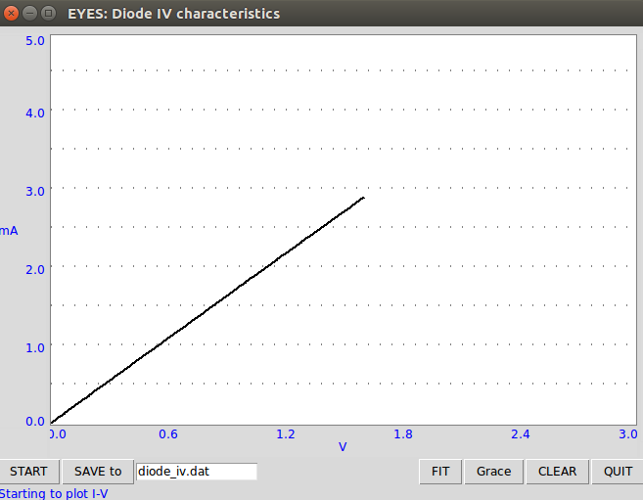
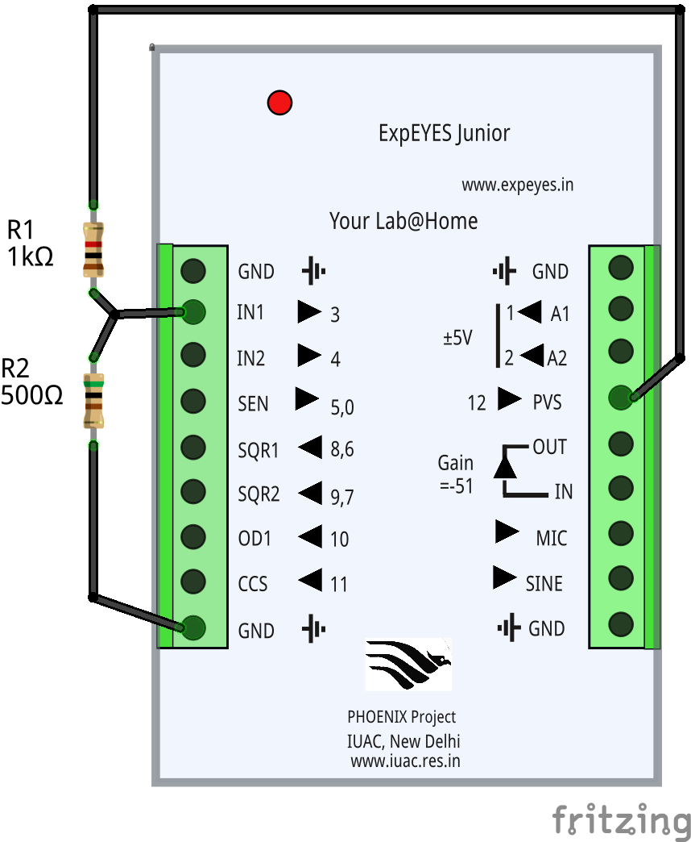

17. ബസറിന്റെ റസണൻസ് frequency കണ്ടെത്താം

ഉദ്ദേശ്യം
ബസറിന്റെ റസണൻസ് frequency കണ്ടെത്തുന്നതിന്

ആശയം
അനുനാദം (Resonance)

പ്രവർത്തനക്രമം

- SQR 1 നെ GND ലേക്ക് സ്പീക്കര്‍ ഉപയോഗിച്ച് ഘടിപ്പിക്കുക.

- MIC ടെർമിനലിനെ വയർ മുഖേന A1 ലേക്ക് ഘടിപ്പിക്കുക

- ബസർ മൈക്രഫോണിനനഭിമുഖമായി പിടിക്കുക

- Experiments ബട്ടണ്‍ ക്ലിക്ക് ചെയ്ത് frequency response select ചെയ്യുക

- Start ബട്ടണ്‍ ക്ലിക്ക് ചെയ്യുക.

- Frequency response curve നിരീക്ഷിക്കുക

- ഏകദേശം 3600 Hz ൽ ബസറിൽ നിന്നും കൂടുതൽ ഉച്ചതയുള്ള ശബ്ദം ഉണ്ടായതായി ഗ്രാഫിൽ നിന്നും മനസ്സിലാക്കാവുന്നതാണ്. ഇത് ബസറിന്റെ റസണന്റ് frequency 3600 Hz ആയതിനാലാണ്.

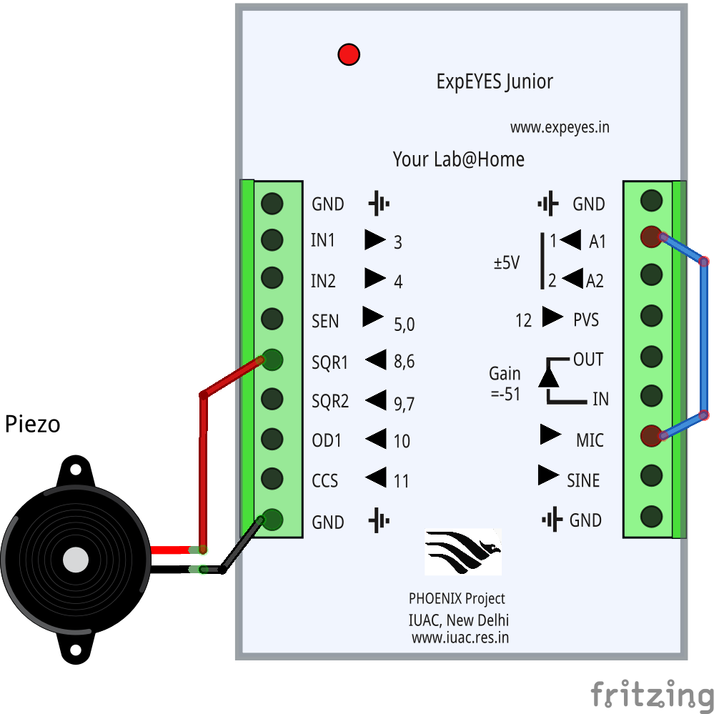
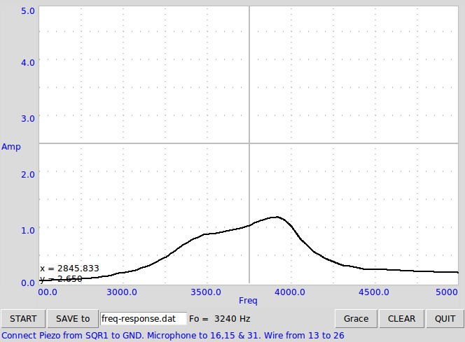

ExpEYES Community Development Initiative with support from DPI , Govt of Kerala.

International Centre for Free and Open Source Software (ICFOSS)
7th Floor, Thejaswini,
Technopark, Trivandrum - 695 581
Kerala, India.
Email: info@icfoss.in
Web: http://icfoss.in
Tel: +91 471 2700013

